ÍNDICE

1. Creación de una aplicación gráfica. 2
2. Interfaces gráficas de usuarios. 3
3. Diseño de las interfaces gráficas. 4
4. Propiedades de los componentes. 6
5. Eventos de los componentes. 8
6. Proyecto Calculadora. 11
7. Clase JOptionPane. 12
8. Clase JTextField. 13
9. Formulario de entrada de datos. 15
10. Editor de menús. 16
11. Clase JComboBox. 19
12. Clase JRadioButton. 20
13. Clase ButtonGroup. 21
14. Clase JCheckBox. 23
15. Clase JList. 24
16. Clase JScrollPane. 25
17. Ejercicio ventas de ordenadores. 26
18. Clase FileInputStream. 28
19. Clase DataInputStream. 29
20. Clase FileOutputStream. 30
21. Clase DataOutputStream. 31
22. Ejercicio ventas de ordenadores (continuación). 32
23. Interfaz Connection. 33
24. Orígenes de datos ODBC. 35
25. Interfaz Statement. 37
26. Interfaz ResulSet. 38
27. Ejemplo de gestión de una base de datos. 39
28. Gestión de ventanas. 42
29. Imprimir en Java. 44
30. Gestión de un almacén. 47
30.1. Mantenimiento de clientes. 47
30.2. Mantenimiento de proveedores. 49
30.3. Mantenimiento de artículos. 49
30.4. Gestión de pedidos. 50
30.5. Extractos de movimientos. 53
31. Control de versiones con CVS. 54
31.1. Glosario de términos. 54
31.2. Configuración de CVS. 56
31.3. Adición de archivos al repositorio CVS. 58
31.4. Modificación de archivos. 60
31.5. Extracción de un módulo por otro usuario. 61
31.6. Actualización del espacio de trabajo. 63
31.7. Desarrollo con CVS desde un repositorio local compartido. 68

Creación de una aplicación gráfica.

Cuando entramos en el entorno de desarrollo de JBuilder, se muestra la ventana de la Figura 1.1.

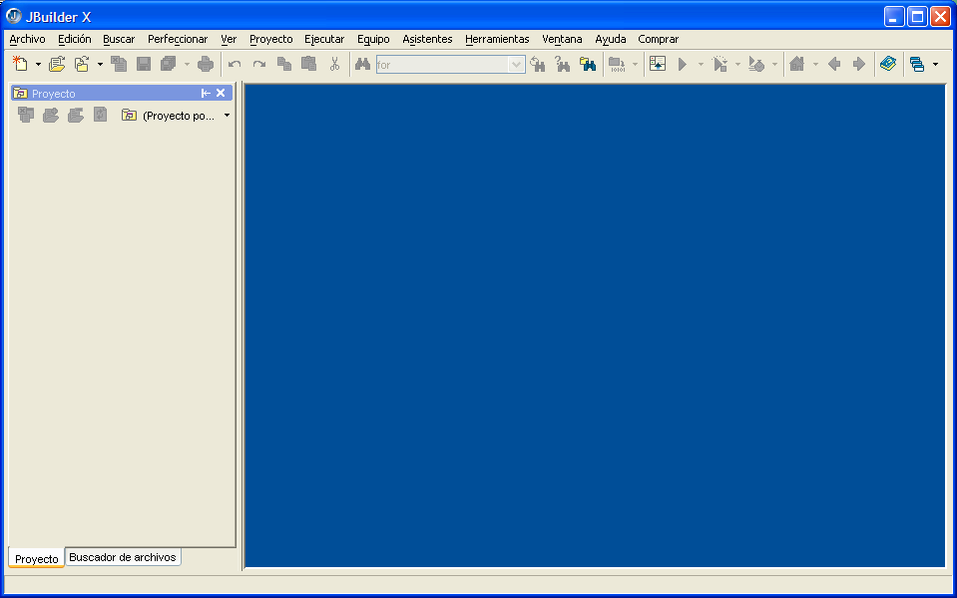

Figura 1.1

Para crear una aplicación gráfica tenemos que crear un proyecto JBuilder de tipo Aplicación. Para ello, abrimos el menú Archivo y pulsamos la opción Nuevo. En la ventana que se muestra seleccionamos el icono Aplicación y pulsamos el botón Aceptar.

En la siguiente ventana nos pide el nombre del proyecto y la carpeta donde lo vamos a ubicar. Pulsamos el botón Siguiente.

Se muestra una nueva ventana en la que pulsamos el botón Siguiente para aceptar los valores por defecto y, en la nueva ventana que se muestra, pulsamos el botón Finalizar.

En la siguiente ventana nos pide el nombre de la clase que va a ejecutar la aplicación (esta es la clase que va a contener el método main) y el nombre del paquete que contendrá la aplicación. Pulsamos el botón Siguiente y nos pide el nombre de la clase de la ventana que se va a generar al ejecutar la aplicación y el título que aparecerá. Pulsamos el botón Siguiente.

En la ventana que se muestra pulsamos el botón Finalizar con la opción Crear una configuración de ejecución seleccionada. De esta forma se genera código que ya podremos ejecutar.

Una vez creado el proyecto se muestra el entorno de desarrollo de forma parecida a la ventana de la Figura 1.2.

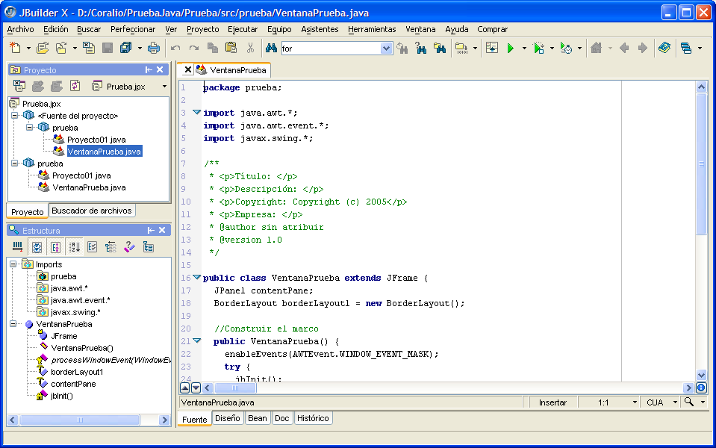

Figura 1.2

Este proyecto ya se puede ejecutar.

Interfaces gráficas de usuarios.

En la primera versión del lenguaje Java los gráficos estaban gestionados por el Abstract Windowing Toolkit (AWT), que es una API del sistema. En las versiones posteriores se ampliaron las prestaciones gráficas de Java gracias a la incorporación de la biblioteca Swing.

Para poder utilizar estas bibliotecas en nuestras aplicaciones gráficas, hay que importarlas. Estas acciones se realizan en las líneas 3 y 5 del listado de la Figura 1.2.

Los elementos fundamentales de las aplicaciones gráficas son los contenedores y los componentes.

Los componentes son los elementos visibles del GUI, como pueden ser los botones, las cajas de texto, las etiquetas, etc.

Los componentes se añaden a los contenedores para que se puedan visualizar. Además de componentes, los contenedores pueden incluir otros contenedores.

Diseño de las interfaces gráficas.

El código completo que se genera al crear una aplicación gráfica con la forma descrita en el punto 1 es el que se muestra en el Listado 3.1.

package prueba;

import java.awt.*;
import java.awt.event.*;
import javax.swing.*;

/**
* <p>Título: </p>
* <p>Descripción: </p>
* <p>Copyright: Copyright (c) 2005</p>
* <p>Empresa: </p>
* @author sin atribuir
* @version 1.0
*/

public class VentanaPrueba extends JFrame {
JPanel contentPane;
BorderLayout borderLayout1 = new BorderLayout();

//Construir el marco
public VentanaPrueba() {
enableEvents(AWTEvent.WINDOW_EVENT_MASK);
try {
jbInit();
}
catch(Exception e) {
e.printStackTrace();
}
}

//Inicialización de componentes
private void jbInit() throws Exception {
contentPane = (JPanel) this.getContentPane();
contentPane.setLayout(borderLayout1);
this.setSize(new Dimension(400, 300));
this.setTitle("Proyecto de prueba");
}

//Modificado para poder salir cuando se cierra la ventana
protected void processWindowEvent(WindowEvent e) {
super.processWindowEvent(e);
if (e.getID() == WindowEvent.WINDOW_CLOSING) {
System.exit(0);
}
}
}

Listado 3.1

En este listado se puede comprobar que, automáticamente, JBuilder utiliza un control JFrame como contenedor principal y lo inicializa con una serie de propiedades (setSize y setTitle). En este contenedor JFrame se crea un elemento JPanel (con el nombre contentPane), que es otro contenedor, en el que se incluirán los componentes de nuestra aplicación gráfica.

Las propiedades de los contenedores y componentes se pueden modificar haciendo clic en la ficha Diseño del entorno de desarrollo. Se muestra la ventana de la Figura 3.1.

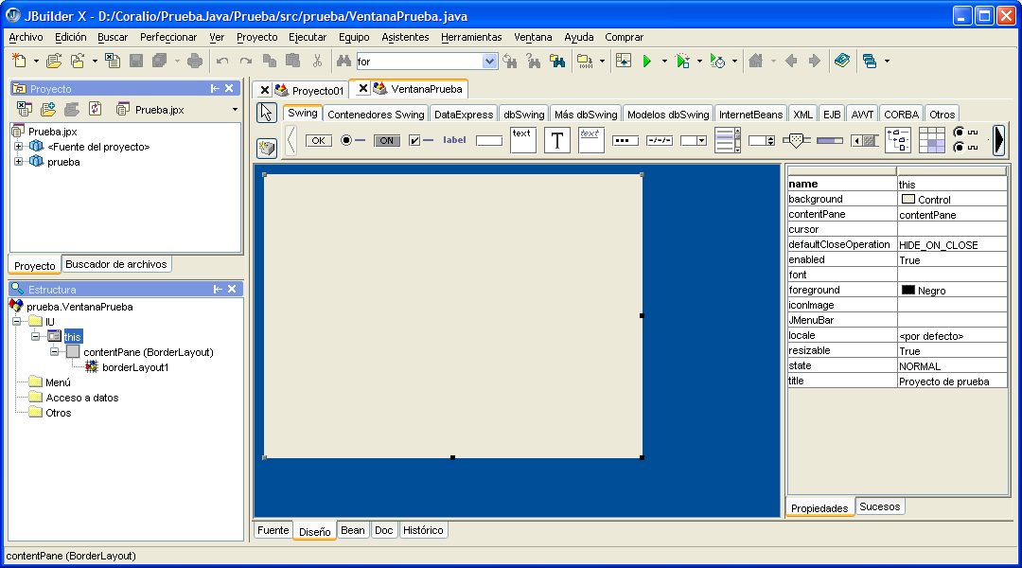

Figura 3.1

En esta ventana se accede a las propiedades y los eventos del elemento JFrame (vemos que en la ventana Estructura está seleccionado el control this, que se refiere al elemento JFrame).

Si en la ventana de la Figura 3.1 queremos acceder a las propiedades y eventos del contenedor JPanel, tenemos que hacer clic en el elemento contentPane de la ventana Estructura o en el propio elemento de la ventana Diseño.

Para incluir componentes en el contenedor JPanel hay que seleccionarlo en la barra de componentes de la ventana Diseño e insertarlo en la ventana. Previamente, para que el tamaño y la posición del componente a incluir lo determinemos nosotros, hay que asignar el valor null a la propiedad layout del contenedor. De lo contrario, el tamaño y la posición del componente será gestionado automáticamente.

Propiedades de los componentes.

Supongamos que incluimos un botón en el contenedor y tan solo asignamos su tamaño y posición, según se muestra en la Figura 4.1.

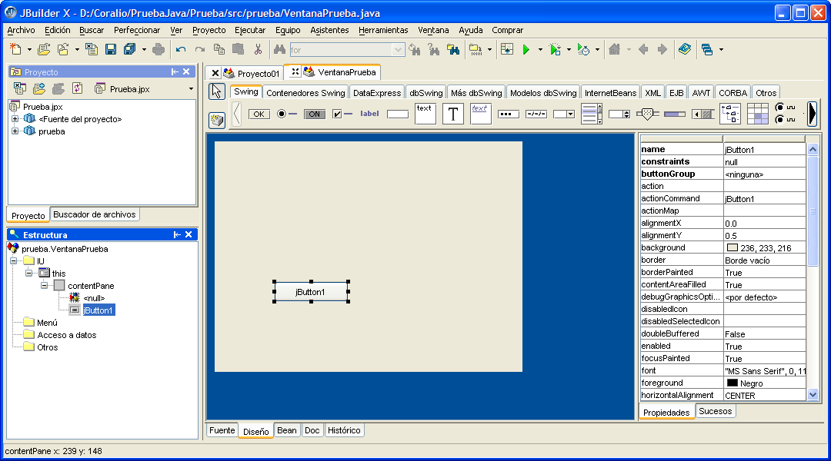

Figura 4.1

En el listado 3.1 se añaden las líneas que se muestran en el Listado 4.1.

jButton1.setBounds(new Rectangle(77, 182, 97, 27));
jButton1.setText("jButton1");
contentPane.setLayout(null);
contentPane.add(jButton1, null);

Listado 4.1

En este listado se muestran las propiedades del tamaño y posición del botón (línea 1) y su nombre (línea 2). En la línea 4 se indica que el botón se añada al contenedor. La línea 3 se ha modificado al asignar el valor null a la propiedad layout del control JPanel.

Para modificar las propiedades del botón insertado en el contenedor tenemos que acceder a la ventana Propiedades en la ventana de la Figura 4.1. Por ejemplo, vamos a modificar los siguientes valores:

- Cambiar el nombre del botón.

Asignamos el valor ButtonPrueba a la propiedad name.

- Botón no disponible.

Asignar el valor False a la propiedad Enabled.

- Cambiar el texto que se muestra en el botón.

Asignar el valor Prueba a la propiedad text.

- Especificar tecla de acceso rápido.

Asignar el valor P a la propiedad mnemonic.

En el listado del código se mostrarán las líneas del Listado 4.2.

ButtonPrueba.setBounds(new Rectangle(77, 182, 97, 27));
ButtonPrueba.setEnabled(false);
ButtonPrueba.setMnemonic('P');
ButtonPrueba.setText("Prueba");
contentPane.add(ButtonPrueba, null);

Listado 4.2

En este listado se ha cambiado el nombre jButton1 por el nuevo nombre asignado (ButtonPrueba).

La línea 1 no se ha alterado, ya que el tamaño y la posición del botón no se ha modificado.

Las líneas 2 y 3 se han incluido con los valores asignados en la ventana de Diseño.

La línea 4 se ha modificado con el nuevo texto que se mostrará en el botón.

Si ejecutamos la aplicación, el aspecto de la interfaz gráfica será el que se muestra en la ventana de la Figura 4.2.

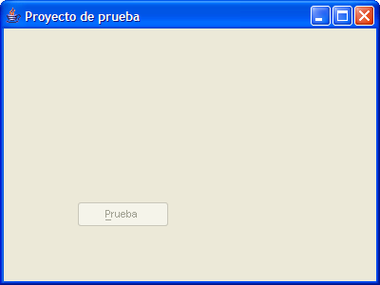

Figura 4.2

Eventos de los componentes.

Un evento es cualquier acción que el usuario realiza sobre la interfaz. Por ejemplo, hacer clic sobre un botón, pulsar una tecla en una caja de texto, cambiar el contenido de una etiqueta, mover el puntero del ratón, etc. son eventos que se producen sobre objetos que componen la interfaz de usuario.

La librería que gestiona todos los eventos que se producen un la interfaz de usuario es java.awt.event. Esta librería hay que incluirla en nuestra aplicación gráfica, según se muestra en la línea 4 del listado de la Figura 1.2.

Para definir un evento sobre un componente insertado en un contenedor, hay que acceder a la ventana de Diseño, seleccionar el componente, abrir la ficha Sucesos, elegir el evento deseado y hacer doble clic sobre el cuadro de la derecha de dicho evento.

Existen varios niveles de eventos. El primer nivel de evento de todos los componentes es actionPerformed. Esto quiere decir que si queremos controlar la pulsación de una tecla en un botón, para ello disponemos del evento keyPressed, pero antes del evento keyPressed se produce el evento actionPerformed. De esta forma, controlando el evento actionPerformed estamos controlando la pulsación de una tecla en el botón.

Cuando definimos un evento en la interfaz de usuario, se generan automáticamente las líneas de código necesarias para controlar dicho evento. Por ejemplo, si definimos el evento actionPerformed en el botón de la Figura 4.4, se generan las líneas del Listado 5.1.

ButtonPrueba.addActionListener(new
VentanaPrueba_ButtonPrueba_actionAdapter(this));

void ButtonPrueba_actionPerformed(ActionEvent e) {

}

class VentanaPrueba_ButtonPrueba_actionAdapter implements
java.awt.event.ActionListener {
VentanaPrueba adaptee;

VentanaPrueba_ButtonPrueba_actionAdapter(VentanaPrueba adaptee) {
this.adaptee = adaptee;
}
public void actionPerformed(ActionEvent e) {
adaptee.ButtonPrueba_actionPerformed(e);
}
}

Listado 5.1

Realmente, nosotros solo codificaremos el método ButtonPrueba_actionPerformed, que es el método que se ejecuta cuando el usuario realice cualquier acción sobre el botón.

Ejemplo.

En la interfaz de la Figura 4.4 vamos a incluir una etiqueta y, cuando hagamos clic en el botón Prueba, vamos a escribir Esto es una prueba en la etiqueta.

La interfaz diseñada será la que se muestra en la ventana de la Figura 5.2.

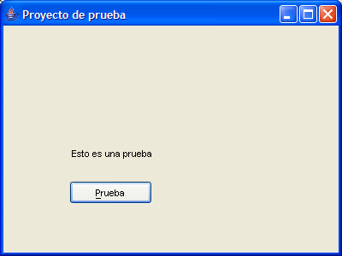

Figura 5.2

El código de la aplicación que realiza esta acción es el mostrado en el Listado 5.1.

package prueba;

import java.awt.*;
import java.awt.event.*;
import javax.swing.*;

/**
* <p>Título: </p>
* <p>Descripción: </p>
* <p>Copyright: Copyright (c) 2005</p>
* <p>Empresa: </p>
* @author sin atribuir
* @version 1.0
*/

public class VentanaPrueba extends JFrame {
JPanel contentPane;
JButton ButtonPrueba = new JButton();
JLabel Label1 = new JLabel();

//Construir el marco
public VentanaPrueba() {
enableEvents(AWTEvent.WINDOW_EVENT_MASK);
try {
jbInit();
}
catch(Exception e) {
e.printStackTrace();
}
}

//Inicialización de componentes
private void jbInit() throws Exception {
contentPane = (JPanel) this.getContentPane();
ButtonPrueba.setBounds(new Rectangle(77, 182, 97, 27));
ButtonPrueba.setFocusPainted(true);
ButtonPrueba.setMnemonic('P');
ButtonPrueba.setText("Prueba");
ButtonPrueba.addActionListener(new
VentanaPrueba_ButtonPrueba_actionAdapter(this));
contentPane.setLayout(null);
this.setSize(new Dimension(400, 300));
this.setTitle("Proyecto de prueba");
Label1.setBounds(new Rectangle(80, 133, 151, 33));
contentPane.add(ButtonPrueba, null);
contentPane.add(Label1, null);
}

//Modificado para poder salir cuando se cierra la ventana
protected void processWindowEvent(WindowEvent e) {
super.processWindowEvent(e);
if (e.getID() == WindowEvent.WINDOW_CLOSING) {
System.exit(0);
}
}

void ButtonPrueba_actionPerformed(ActionEvent e) {
Label1.setText("Esto es una prueba");
}

}

class VentanaPrueba_ButtonPrueba_actionAdapter implements
java.awt.event.ActionListener {
VentanaPrueba adaptee;

VentanaPrueba_ButtonPrueba_actionAdapter(VentanaPrueba adaptee) {
this.adaptee = adaptee;
}
public void actionPerformed(ActionEvent e) {
adaptee.ButtonPrueba_actionPerformed(e);
}
}

Listado 5.1

Proyecto Calculadora.

Proyecto calculadora con el formulario de la Figura 6.1.

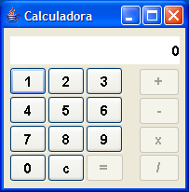

Figura 6.1

Clase JOptionPane.

Esta clase se utiliza para mostrar al usuario cuadros de diálogo predefinidos. Estos cuadros de diálogo sirven para visualizar un mensaje y que el usuario lo confirme (se muestra un botón Aceptar), para preguntar al usuario si desea realizar o no una determinada acción (se muestran los botones Aceptar y Cancelar o los botones Si y No), solicitar al usuario la introducción de algún valor desde el teclado, etc.

Un ejemplo de esta clase podría ser el que se muestra en el Listado 7.1.

JOptionPane.showConfirmDialog(this, "Mensaje", "Prueba",
JOptionPane.YES_NO_CANCEL_OPTION);

Listado 7.1

La ejecución del Listado 7.1 visualiza la ventana de la Figura 7.1

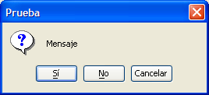

Figura 7.1

Si queremos guardarnos el valor de la opción pulsada, tenemos que almacenarlo en una variable entera, según se describe en el Listado 7.2.

int res=JOptionPane.showConfirmDialog(this, "Mensaje", "Prueba",
JOptionPane.YES_NO_CANCEL_OPTION);

Listado 7.2

La variable res tomará el valor 0 si el usuario pulsa el botón Si, 1 si el usuario pulsa el botón No y 2 si el usuario pulsa el botón Cancelar.

Clase JTextField.

Representa una caja de texto y se utiliza para que el usuario introduzca datos desde el teclado y para visualizar datos.

Algunos de sus métodos son:

Método getText.

Devuelve el contenido de la caja de texto como String. Su sintaxis es:

getText()

Método setText.

Se utiliza para asignar valor a la caja de texto. La sintaxis es:

setText(String)

Método grabFocus.

Se utiliza para enviar el foco a la caja de texto. Su sintaxis es:

grabFocus()

Método matches.

Este método pertenece a getText() y se utiliza para definir una máscara de valores que se aceptarán en la caja de texto. Su sintaxis es:

matches(String)

Este método devuelve un valor de tipo booleano, que será true si la máscara definida en String se cumple y false si no se cumple. Ver un ejemplo en el método length.

Método length.

Este método pertenece a getText() y devuelve un entero, que representa la longitud de los caracteres introducidos en la caja de texto. Su sintaxis es:

length()

El Listado 8.1 muestra un ejemplo de los métodos matches() y length().

if (TextNIF.getText().matches("[0-9]+")==false
|| TextNIF.getText().length()!=8) {
JOptionPane.showConfirmDialog(this,"El NIF debe tener 8 números",
"Gestión de clientes", JOptionPane.CLOSED_OPTION);
TextNIF.grabFocus();
}

Listado 8.1

Este ejemplo comprueba que los datos introducidos en la caja de texto TextNif estén comprendidos entre los números 0 y 9, método (matches("[0-9]+"), y su longitud sea 8, método length()!=8.

Un evento importante que vamos a utilizar en nuestro código es el siguiente:

Evento keyPressed.

Este evento se ejecuta cuando el usuario pulsa una tecla en la caja de texto. Su sintaxis es:

keyPressed(KeyEvent e)

Como vemos en la sintaxis, este evento recibe como parámetro un evento de teclado (KeyEvent). Con este parámetro podemos acceder al código ASCII de la tecla pulsada, que recoge el método getKeyCode(). Este método devuelve un entero que representa el código ASCII de la tecla pulsada.

El Listado 8.2 muestra un ejemplo de este evento.

void TextNIF_keyPressed(KeyEvent e) {
if (e.getKeyCode()==10) TextNombre.grabFocus();
}

Listado 8.2

En este ejemplo se envía el foco a la caja de texto TextNombre cuando el usuario pulsa la tecla INTRO (que tiene el valor 10 del código ASCII) en la caja de texto TextNIF.

Formulario de entrada de datos.

Realizar un proyecto con un formulario de entrada de datos, según se muestra en la Figura 9.1, controlando los valores introducidos en cada caja de texto (valores admitidos, longitud, etc.) y enviando el foco a la caja de texto siguiente. Cuando se produzca algún error en los datos introducidos o en la longitud de cada campo, se visualizará un mensaje de aviso al usuario. Los errores se controlarán cuando el usuario pulse el botón Aceptar. El botón Cancelar borrará el contenido de todas las cajas de texto y enviará el foco a la caja de texto del Código.

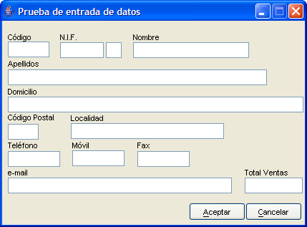

Figura 9.1

Editor de menús.

Para insertar menús en un formulario hay que acceder a la ventana Diseño que se muestra en la Figura 3.1.

En esta ventana se hace doble clic sobre el elemento Menú de la ventana Estructura. La ventana central se muestra con el diseñador de menús (ventana en blanco). En la barra de herramientas de elementos de Java, abrimos la ficha Contenedores Swing. En los nuevos controles de Java que aparecen hacemos doble clic sobre el elemento JMenuBar, según se muestra en la ventana de la Figura 10.1.

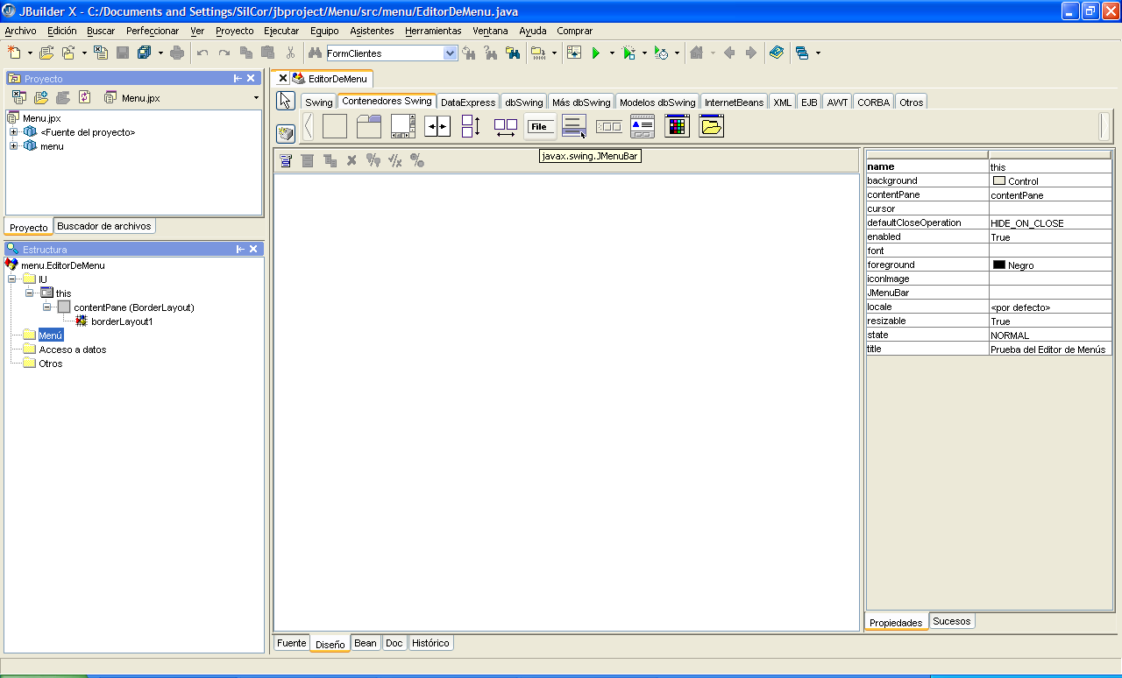

Figura 10.1

Si, a continuación, abrimos la carpeta Menú de la ventana Estructura, aparecerá el elemento de menú insertado con el nombre jMenuBar1. Este objeto es sobre el que se construirá el menú en el formulario. Si lo seleccionamos se muestra la ventana de la Figura 10.2.

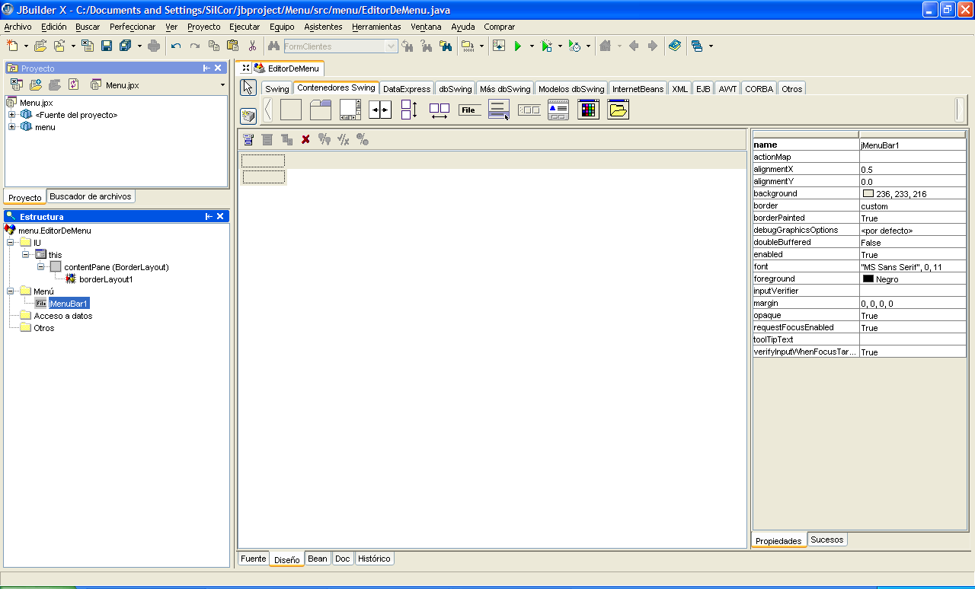

Figura 10.2

Para insertar el primer elemento del menú, seleccionamos el cuadro superior que se muestra en la ventana central, hacemos clic con el botón derecho y elegimos la opción Insertar menú. Esta opción también se activa pulsando sobre el botón Insertar menú que se encuentra sobre el cuadro superior de la ventana central. Se muestra la ventana de la Figura 10.3.

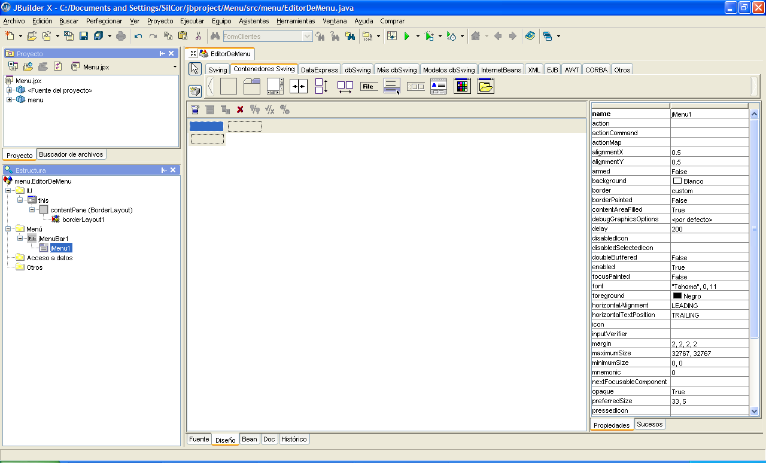

Figura 10.3

En esta ventana aparece, en la ventana Estructura, el elemento jMenu1 que acabamos de insertar. Este elemento es un objeto JMenu.

Si, en la ventana central de la Figura 10.3, seleccionamos el cuadro inferior del elemento JMenu insertado anteriormente y hacemos clic con el botón derecho se muestra un menú contextual en el que podemos insertar un nuevo elemento de menú (opción Insertar elemento de menú), insertar un separador de opciones de menú, insertar un submenú, que contendrá, a su vez, otras opciones, o eliminar un elemento del menú.

En la Figura 10.4 se muestra un ejemplo con todas las opciones posibles.

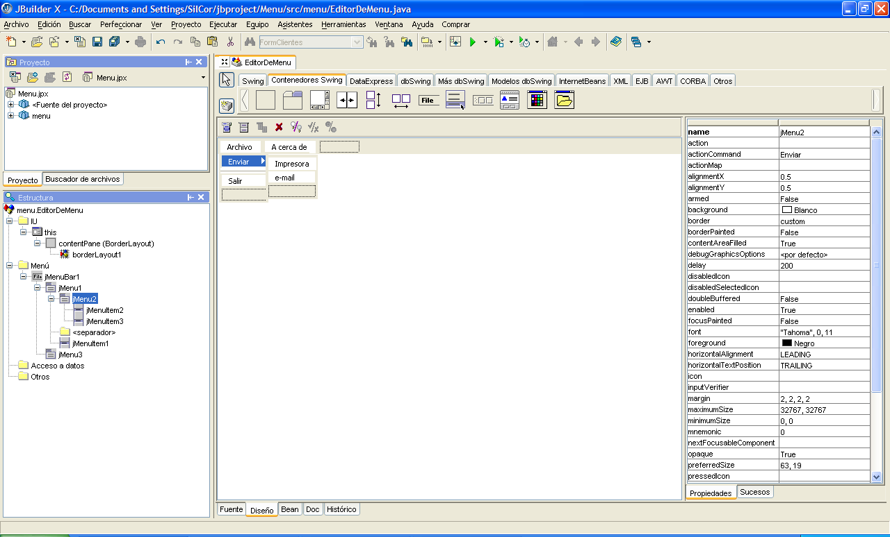

Figura 10.4

En esta ventana vemos que se han insertado los siguientes elementos: jMenu2 (objeto JMenu), que pertenece a jMenu1 y es un menú anidado, jMenuItem2 y jMenuItem3 (objetos JMenuItem), que pertenecen a jMenu2 y son elementos finales que no pueden contener otros elementos, un separador, jMenuItem1 (objeto JMenuItem), que pertenece a jMenu2 y es un elemento final que no puede contener otros elementos y jMenu3 (objeto JMenu), que pertenece a jMenuBar1 y está al mismo nivel que jMenu1.

Una consideración importante es que sobre los elementos JMenu del primer nivel no es conveniente codificar acciones y sólo los utilizaremos para acceder a los submenús que contengan.

Realizar un proyecto que contenga las opciones de la Figura 10.4 y, cada vez que se pulse una opción final de un submenú, se visualice un cuadro de diálogo con la opción pulsada. Asignar teclas de acceso rápido a todas las opciones de menú y submenú.

Clase JComboBox.

Esta clase define una caja combinada, porque contiene una caja de texto y una lista seleccionable. Los datos son almacenados en el objeto en forma de array.

Método AddItem.

Este método se utiliza para añadir los elementos del objeto ComboBox. Sólo se puede utilizar en tiempo de ejecución, es decir, sólo se pueden añadir elementos al ejecutar el proyecto y no cuando estamos diseñando el formulario. Su sintaxis es:

addItem(Object)

Este método recibe como parámetro un objeto, que representa el valor del elemento que se añadirá al componente ComboBox.

Método setSelectedIndex.

Se utiliza para seleccionar un elemento del objeto ComboBox. Su sintaxis es:

setSelectedIndex(int)

Este método recibe un parámetro de tipo entero, que representa el índice del objeto que se quiere seleccionar.

Método getSelectedIndex.

Este método devuelve, como entero, el índice del objeto seleccionado en el ComboBox. Su sintaxis es:

getSelectedIndex()

Método setEditable.

Se utiliza para indicar si es posible o no introducir datos en el objeto ComboBox. Su sintaxis es:

setEditable(boolean)

Este método recibe un parámetro de tipo booleano. Si el valor de este parámetro es false no se podrán introducir valores en el objeto ComboBox y si es true sí se podrán introducir datos. Para que se puedan introducir datos con el valor true, la propiedad Editor no puede tener el valor null.

Clase JRadioButton.

Esta clase define un botón de radio, de la forma que se muestra en la Figura 12.1.

Figura 12.1

Los objetos JRadioButton insertados en un formulario no están relacionados entre sí, lo cual quiere decir que todos ellos pueden estar seleccionados. Estos objetos se pueden agrupar en objetos de tipo ButtonGroup, en cuyo caso los objetos pertenecientes a un ButtonGroup estarán relacionados entre sí, pudiendo, de esta manera, seleccionar sólo un objeto JRadioButton del grupo ButtonGroup.

Algunos de sus métodos son los siguientes:

Método setSelected.

Se utiliza para seleccionar o quitar la selección de un objeto JRadioButton. Su sintaxis es:

setSelected(boolean)

Este método recibe un parámetro de tipo booleano. Si el valor de este parámetro es true el objeto es seleccionado y si es false se quita la selección. Al diseñar los objetos en el formulario, ninguno de ellos está seleccionado.

Cuando se selecciona un objeto JRadioButton de forma manual (haciendo clic o desde el teclado), el método setSelected recibe el valor true.

Método getModel.

Devuelve el modelo de objeto que se está utilizando. Este método es útil cuando se usan grupos de botones (veremos un ejemplo en la clase ButtonGroup, en el Listado 13.2). Su sintaxis es:

getModel()

Este método devuelve un valor de tipo ButtonModel.

Método isSelected.

Se utiliza para saber si el objeto está o no seleccionado. Su sintaxis es:

isSelected()

Este método devuelve un valor de tipo booleano. Si devuelve true indica que el objeto está seleccionado y si devuelve false indica que no está seleccionado.

Clase ButtonGroup.

Para crear un grupo de botones de radio hay que añadir en el contenedor un componente ButtonGroup. Este componente se añade en la carpeta Otros de la ventana Estructura, según se muestra en la ventana de la Figura 13.1.

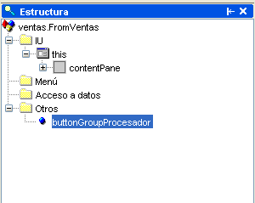

Figura 13.1

A continuación se añade al contenedor un componente RadioButton, que se incluiría en el contenedor contentPane de la ventana de la Figura 13.1. Para incluirlo en el grupo de botones hay que acceder a la ventana del código y, utilizando el método add del elemento ButtonGroup insertado anteriormente, añadirlo al grupo de botones, según se muestra en la línea de código buttonGroupProcesador.add(jRadioButton1);. Para incluir otros botones en el grupo de botones o nuevos grupos de botones se procede de la misma forma.

Algunos de sus métodos son los siguientes:

Método add.

Se utiliza para añadir objetos en el control ButtonGroup. Si sintaxis es:

add(AbstractButton)

Este método recibe un parámetro de tipo AbstractButton. Un objeto de tipo AbstractButton puede ser un JRadioButton, un JCheckBox o un JButton.

En el Listado 13.1 se muestra un ejemplo del uso de este método.

ButtonGroupProcesador.add(jRadioButton1);

Listado 13.1

En este ejemplo se pasa como parámetro un objeto RadioButton, que se llama jRadioButton1.

Método setSelected.

Se utiliza para seleccionar o quitar la selección de un botón que está incluido en un objeto ButtonGroup. Su sintaxis es:

setSelected(ButtonModel, boolean)

Este método recibe dos parámetros:

  - ButtonModel.

Indica el botón que será seleccionado dentro del grupo de botones. Este parámetro de tipo ButtonModel se obtiene del método getModel() de los botones insertados en el grupo de botones (ver método getModel de la clase JRadioButton).

  - boolean.

Indica si el botón será seleccionado (valor true) o si se quitará la selección (valor false).

En el Listado 13.2 se muestra un ejemplo de este método.

ButtonGroupProcesador.setSelected(RadioButtonPro1.getModel(),true);

Listado 13.2

En este ejemplo se pasa como primer parámetro un valor de tipo ButtonModel, devuelto por el método getModel() del objeto RadioButtonPro1, que es un objeto de tipo JRadioButton (ver método getModel de la clase JRadioButton).

Clase JCheckBox.

Esta clase define una casilla de verificación, de la forma que se muestra en la Figura 14.1.

Figura 14.1

Los objetos creados con esta clase se pueden agrupar en objetos de tipo ButtonGroup.

Algunos métodos de esta clase son los descritos en la clase JRadioButton.

Clase JList.

Representa una lista de objetos y se utiliza para mostrar al usuario una lista de objetos, con posibilidad de seleccionarlos. Los objetos son almacenados en forma de array.

Los eventos mouseClicked, focusGained y keyReleased se producen, respectivamente, cuando el usuario hace clic sobre un elemento de la lista, la lista recibe el foco y el usuario pulsa las teclas de flecha para desplazarse por los elementos de la lista.

Algunos de sus métodos son los siguientes:

Método setListData.

Inserta elementos en el objeto JList. Su sintaxis es:

setListData(vector)

Este método recibe como parámetro un vector, que contiene los elementos que se mostrarán en el objeto Jlist. Ver ejemplo en la clase JScrollPane, en el Listado 16.1.

Método getSelectedIndex().

Devuelve, como entero, el índice del elemento seleccionado en el objeto JList. Su sintaxis es:

getSelectedIndex()

Método isSelectionEmpty().

Se utiliza para saber si el objeto JList tiene objetos cuando se hace clic sobre él. Su sintaxis es:

isSelectionEmpty()

Este método devuelve un valor de tipo booleano, que será True si, al hacer clic sobre el objeto JList, la lista está vacía y False si la lista contiene algún objeto.

Clase JScrollPane.

Al igual que JList, representa una lista de objetos, con la posibilidad de incluir barras de desplazamiento horizontales y verticales.

Algunos de sus métodos son los siguientes:

Método getViewport.

Indica el tipo de objeto representado en el objeto JScrollPane. Su sintaxis es:

getViewport()

Devuelve un objeto de tipo JViewport, que puede ser representado en el objeto JScrollPane. El objeto JList es un objeto de tipo JViewport.

Método setView.

Este método pertenece al método getViewport(). Almacena un componente de tipo JViewport. Su sintaxis es:

setView(Component)

Este método recibe un parámetro de tipo JViewport.

El Listado 16.1 muestra un ejemplo de cómo se utlizan los objetos JList y JScrollPane combinados para incluir en el formulario una lista de objetos con barras de desplazamiento horizontales y verticales.

Vector nombres=new Vector();
nombres.addElement(TextNombre.getText());
ListClientes.setListData(nombres);
ScrollPaneClientes.getViewport().setView(ListClientes);

Listado 16.1

En este código se crea un objeto de tipo Vector, se añade un elemento en el vector, se muestra el vector en el objeto ListClientes, que es un objeto de tipo JList, (recordar que el método setListData del objeto JList recibe un parámetro de tipo Vector) y el objeto ListClientes, que es un objeto de tipo JViewport, se almacena y, por lo tanto, se visualiza en el objeto ScrollPaneClientes, que es un objeto de tipo JScrollPane.

Ejercicio ventas de ordenadores.

Se trata de realizar la mecanización de las ventas diarias de ordenadores efectuadas en un comercio. Para la entrada de los datos referentes a las ventas realizadas habrá que diseñar la interfaz de comunicación con el usuario especificada en la Figura 17.1.

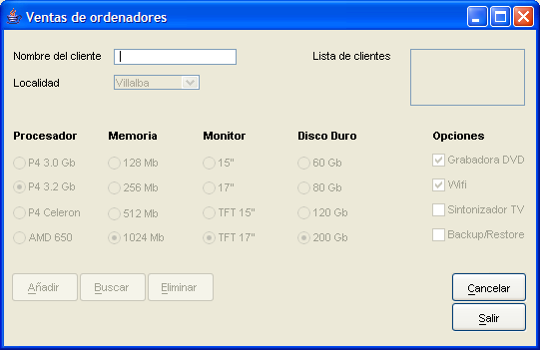

Figura 17.1

Los objetos incluidos en esta interfaz son los siguientes:

- Para introducir el Nombre del cliente se utilizará un objeto JtextField.

- El cuadro Lista de clientes será un objeto JScrollPane.

- Para seleccionar la Localidad se utilizará un objeto JcomboBox.

- Para seleccionar el tipo de Procesador, la Memoria, el Monitor y el Disco Duro se utilizarán objetos JRadioButton, que estarán incluidos en objetos ButtonGroup.

- Las Opciones serán representadas por objetos JCheckBox.

- El resto de objetos utilizados son JLabel y JButton.

Las operaciones a realizar son las siguientes:

- Cuando se presente el formulario por primera vez o se acabe de realizar una determinada tarea (Añadir, Buscar o Eliminar), los únicos controles activos serán la caja de texto del Nombre del cliente, la Lista de clientes y los botones Cancelar y Salir; el resto de controles estarán desactivados. La caja de texto del Nombre del cliente será el control que tome el foco y se dejará vacía.

- Cuando el usuario pulse la tecla Intro y en la caja de texto del Nombre del cliente haya introducido algún dato, se activarán los objetos Localidad, Procesador, Memoria, Monitor, Disco Duro y Opciones, por si el usuario quiere seguir introduciendo la venta, y se mostrará una configuración estándar, que puede ser la configuración más solicitada por los clientes. Por ejemplo: Procesador de P4 3.2 Gb, 1024 Gb de Memoria RAM, Monitor TFT 17" y Disco Duro de 200 Gb, junto con las opciones Grabadora DVD y Wifi.

Además, también se activarán los botones Añadir y Buscar, por si el usuario quiere añadir una venta o buscar el nombre del cliente que acaba de introducir.

El objeto Localidad tomará el foco.

- Cuando el usuario pulse el botón Añadir, el Nombre del cliente se añadirá al objeto Lista de clientes.

Además, todos los datos de la venta se guardarán en un vector, que contendrá objetos de tipo Venta. Para instanciar estos objetos nos tendremos que crear la clase Venta.

- Cuando el usuario pulse el botón Buscar, habrá que comprobar que el cliente introducido en la caja de texto Nombre del cliente ha realizado alguna compra, en cuyo caso será necesario acceder al vector que contiene objetos de tipo Venta para mostrar el resto de los datos de la venta realizada a dicho cliente.

Puede ocurrir que hayamos realizado más de una venta al mismo cliente, por lo que habrá que preguntar al usuario si desea seguir buscando más ventas del mismo cliente. Si contesta de forma afirmativa se mostrará la venta siguiente y se volverá a preguntar. La búsqueda finalizará cuando el usuario conteste negativamente o se haya recorrido toda la lista de nombres que hayan realizado alguna compra.

Si el Nombre del cliente que se está buscando no ha realizado ninguna compra se mostrará un mensaje de aviso al usuario.

- Para eliminar una venta a un cliente el usuario tendrá que seleccionar el nombre del cliente en la Lista de clientes. Cuando lo haya seleccionado, activaremos el botón Eliminar y desactivaremos los botones Añadir y Buscar. A continuación, mostraremos el nombre que ha seleccionado en la caja de texto Nombre del cliente y el resto de los datos de la venta, de la misma forma que se ha explicado en el punto anterior. Seguidamente, se preguntará al usuario si está seguro de eliminar la venta del cliente. Si contesta afirmativamente se eliminará de la Lista de clientes y del vector que contiene objetos de tipo Venta, que contiene el resto de la venta de dicho cliente.

- En la caja de texto del Nombre del cliente sólo se podrán introducir un máximo de 15 caracteres. La lista de las localidades se inicializará con los siguientes valores: Villalba, Alpedrete, Galapagar, Guadarrama y Moralzarzal.

Clase FileInputStream.

Esta clase se utiliza para acceder a ficheros en modo lectura. Para poder utilizar esta interfaz hay que incluir la librería import java.io.*;.

El constructor que vamos a utilizar es el siguiente:

FileInputStream(String filename)

Este constructor recibe como parámetro un String, que es el nombre del fichero que vamos a abrir en modo lectura. En este parámetro se puede pasar toda la ruta donde se encuentra el fichero. Si sólo se pasa el nombre del fichero, lo busca en el directorio desde el que se está ejecutando el proyecto.

Cuando el fichero que queremos abrir no existe en la ruta especificada, se genera la excepción FileNotFoundException.

Algunos de sus métodos son los siguientes:

Método read.

Lee el siguiente byte del objeto FileInputStream que representa al fichero abierto. Su sintaxis es:

read()

Este método devuelve un valor de tipo entero, en un rango comprendido entre 0 y 255.

Cuando este método intenta realizar una lectura del byte siguiente y se encuentra el final del fichero, se produce la excepción IOException o la excepción EOFException.

Método close.

Se utiliza para cerrar un fichero abierto. Su sintaxis es:

close()

Clase DataInputStream.

Se utiliza para leer datos de un objeto FileInputStream. Para poder utilizar esta interfaz hay que incluir la librería import java.io.*;.

A diferencia de la clase FileInputStream, los objetos creados con la clase DataInputStream permiten leer objetos de tipo String grabados con objetos instanciados de la clase DataOutputStream.

Su constructor es el siguiente:

DataInputStream(FileInputStream in)

Este constructor recibe como parámetro un objeto de tipo FileInputStream creado previamente.

Algunos de sus métodos son los siguientes:

Método readBoolean.

Lee un byte de tipo booleano grabado previamente con el método writeBoolean(). Su sintaxis es:

readBoolean()

Este método devuelve un valor de tipo booleano.

Cuando este método intenta realizar una lectura del byte siguiente y se encuentra el final del fichero, se produce la excepción IOException o la excepción EOFException.

Método readInt.

Lee un entero grabado previamente con el método writeInt(). Su sintaxis es:

readInt()

Este método devuelve un valor de tipo entero.

Cuando este método intenta realizar una lectura del entero siguiente y se encuentra el final del fichero, se produce la excepción IOException o la excepción EOFException.

Método readUTF.

Lee una cadena grabada previamente con el método writeUTF(). Su sintaxis es:

readUTF()

Este método devuelve un valor de tipo String.

Cuando este método intenta realizar una lectura del String siguiente y se encuentra el final del fichero, se produce la excepción IOException o la excepción EOFException.

Método close.

Se utiliza para cerrar un fichero abierto. Su sintaxis es:

close()

Clase FileOutputStream.

Se utiliza para abrir un fichero en modo escritura. Para poder utilizar esta interfaz hay que incluir la librería import java.io.*;.

Algunos de sus constructores son los siguientes:

FileOutputStream(String name).

Este constructor recibe como parámetro un valor de tipo String, que representa el nombre del fichero que se va a abrir. En este parámetro se puede pasar toda la ruta donde se encuentra el fichero. Si sólo se pasa el nombre del fichero, lo busca en el directorio desde el que se está ejecutando el proyecto.

Este constructor siempre crea el fichero, por lo que si el fichero ya existía, los datos almacenados en él se pierden.

FileOutputStream(String name, boolean append).

Este constructor recibe dos parámetros:

- Un parámetro de tipo String, que representa el nombre del fichero que se va a abrir. En este parámetro se puede pasar toda la ruta donde se encuentra el fichero. Si sólo se pasa el nombre del fichero, lo busca en el directorio desde el que se está ejecutando el proyecto.

- Un parámetro de tipo booleano. Si el valor de este parámetro es false, este constructor se comporta igual que el constructor FileOutputStream(String name). Si el valor de este parámetro es true, el funcionamiento es el siguiente: si el fichero no existe, se crea y si el fichero existe, se abre en modo append, conservando los datos grabados anteriormente y grabando los nuevos datos a continuación.

Algunos de sus métodos son los siguientes:

Método write.

Escribe un byte en el fichero abierto. Su sintaxis es:

write()

Método close.

Se utiliza para cerrar un fichero abierto. Su sintaxis es:

close()

Clase DataOutputStream.

Se utiliza para grabar datos en un objeto FileOutputStream. Para poder utilizar esta interfaz hay que incluir la librería import java.io.*;.

A diferencia de la clase FileOutputStream, los objetos creados con la clase DataOutputStream permiten grabar objetos de tipo String con el método writeUTF().

Su constructor es el siguiente:

DataOutputStream(FileOutputStream in)

Este constructor recibe como parámetro un objeto de tipo FileOutputStream creado previamente.

Algunos de sus métodos son los siguientes:

Método writeBoolean.

Graba un byte de tipo booleano. Su sintaxis es:

writeBoolean(boolean v)

Este método recibe un valor de tipo booleano.

Este método genera una excepción de tipo IOException.

Método writeInt.

Graba un entero. Su sintaxis es:

writeInt(int v)

Este método recibe un valor de tipo entero.

Este método genera una excepción de tipo IOException.

Método writeUTF.

Graba una cadena en formato UTF-8. Su sintaxis es:

writeUTF(String str)

Este método recibe un valor de tipo String.

Este método genera una excepción de tipo IOException.

Método close.

Se utiliza para cerrar un fichero abierto. Su sintaxis es:

close()

Ejercicio ventas de ordenadores (continuación).

El presente ejercicio es una continuación del proyecto realizado sobre la mecanización de un comercio dedicado a la venta de ordenadores.

La interfaz de comunicación con el usuario es la indicada en la Figura 22.1

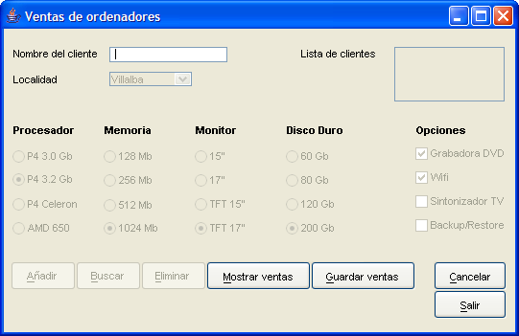

Figura 22.1

En éste formulario se han añadido dos nuevos componentes: el botón Guardar ventas y el botón Mostrar ventas. El ejercicio consiste en codificar las acciones que realizan éstos dos botones.

Cuando el usuario pulse el botón Guardar ventas, todas las ventas que se han realizado a los clientes se volcarán a un fichero secuencial y todas las estructuras donde estaban almacenadas las ventas se dejarán vacías. Si no se ha realizado ninguna venta se sacará el correspondiente mensaje y no se guardará nada.

Cuando el usuario pulse el botón Mostrar ventas, se visualizarán en el formulario todas las ventas guardadas en el fichero secuencial. Cada vez que se muestre una venta se preguntará al usuario si quiere continuar visualizando la siguiente venta. Si el usuario responde negativamente, se suspenderá la visualización de los registros y se pasará el foco a la caja de texto del Nombre del cliente. Si no existen ventas para mostrar se sacará el correspondiente mensaje.

Cuando el usuario se salga de la aplicación y existan ventas que todavía no se hayan guardado en el fichero, se avisará al usuario, dándole opción de suspender el cierre de la aplicación.

La aplicación sólo podrá cerrarse pulsando el botón Salir.

Los botones Mostrar ventas y Guardar ventas siempre estarán habilitados.

Interfaz Connection.

Se utiliza para conectarse con una base de datos. Para poder utilizar esta interfaz hay que incluir la librería import java.sql.Connection;.

Una vez creado el objeto de tipo Connection hay que especificar la base de datos a la que nos vamos a conectar. Esta base de datos se puede indicar con el nombre del driver o utilizando una fuente de datos ODBC. Si vamos a utilizar ODBC hay que incluir la línea que se muestra en el Listado 23.1.

Class.forName("sun.jdbc.odbc.JdbcOdbcDriver");

Listado 23.1

Esta línea genera un excepción.

Cuando se ha indicado que se va a utilizar ODBC para conectarse a la base de datos, hay que especificar el nombre de la fuente de datos, que se habrá creado previamente (para crear una fuente de datos ODBC ver el punto 24. Orígenes de datos ODBC). La forma de indicar este nombre se muestra en el Listado 23.2.

con=DriverManager.getConnection("jdbc:odbc:Almacen","","");

Listado 23.2

En este Listado intervienen los siguientes elementos:

- Objeto con.

Es un objeto de tipo Connection creado previamente.

- Clase DriverManager.

Esta clase hay que utilizarla para indicar la fuente de datos ODBC creada para conectarnos a la base de datos.

- Método getConnection.

Es un método de la clase DriverManager. Recibe como parámetros el nombre del origen de datos ODBC (“jdbc:odbc:Almacen”) y el usuario, con su contraseña, que tiene permiso para acceder a la base de datos (“”,””). En este caso estos dos parámetros no contienen ningún valor porque no se ha definido exclusividad para acceder a la base de datos.

Ver el punto 27. Ejemplo de gestión de una base de datos.

Algunos de sus métodos son los siguientes:

Método setAutoCommit.

Se utiliza para determinar el modo en el que se van a realizar las transacciones. Su sintaxis es la siguiente:

setAutoCommit(boolean autoCommit)

Este método recibe un parámetro de tipo booleano. Si recibe el valor true todas las transacciones realizadas son grabadas (se ejecuta el método commit()) y si recibe el valor false hay que indicar si queremos grabar las transacciones (utilizando el método commit()) o queremos anularlas (utilizando el método rollback()).

Si asignamos el valor false a este método y no ejecutamos uno de los métodos commit() o rollback(), se ejecuta el método commit().

El valor por defecto de este método es true.

Este método genera una excepción de tipo SQLException.

Método commit.

Se utiliza para grabar las transacciones realizadas cuando se ha asignado el valor false al método setAutoCommit(). Su sintaxis es:

commit()

Este método genera una excepción de tipo SQLException.

Método rollback.

Se utiliza para anular las transacciones realizadas cuando se ha asignado el valor false al método setAutoCommit(). Su sintaxis es:

rollback()

Este método genera una excepción de tipo SQLException.

Método createStatement.

Se utiliza para crear un objeto de tipo Statement. Los objetos de tipo Statement se utilizan para ejecutar instrucciones SQL sobre la base de datos. Su sintaxis es la siguiente:

createStatement()

Un ejemplo de la utilización de este método es el mostrado en el Listado 23.3.

stmt=con.createStatement();

Listado 23.3

En este Listado se utilizan los objetos stmt (de tipo Statement; ver el punto 25. Clase Statement) y con (de tipo Connection), que habrán sido creados previamente.

Este método genera una excepción de tipo SQLException.

Orígenes de datos ODBC.

Podemos trabajar con cualquier base de datos utilizando las conexiones ODBC (Open DataBase Conectivity). Para conectarnos a las bases de datos a través de ODBC hemos de tener instalado el controlador de ODBC de cada una de las bases de datos.

ODBC es, en realidad, un filtro que nos permite acceder a las distintas bases de datos existentes en el mercado. Este filtro utiliza el lenguaje SQL, que es el lenguaje de consultas de bases de datos más estandarizado y difundido.

Para configurar una fuente de datos ODBC para una base de datos Access, hay que seguir los siguientes pasos:

- Ejecutar la herramienta administrativa Orígenes de datos (ODBC). Se muestra una ventana parecida a la de la Figura 24.1.

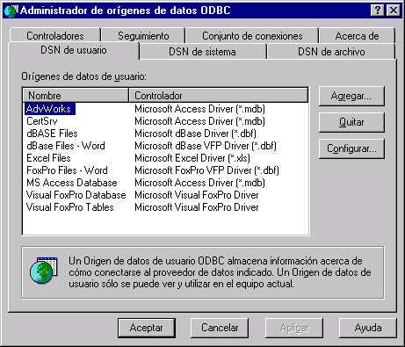

Figura 24.1

- A continuación hay que abrir la ficha DSN de sistema. Se muestra la ventana de la Figura 24.2.

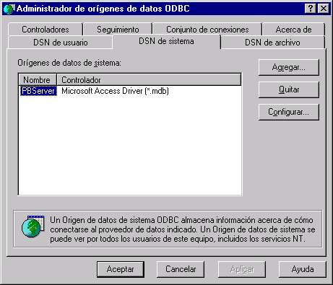

Figura 24.2

- Pulsar el botón Agregar. Se muestra la ventana de la Figura 24.3.

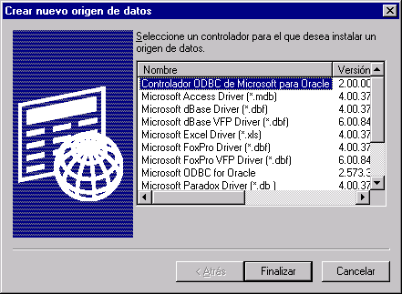

Figura 24.3

- Seleccionar Microsoft Access Driver (*.mdb) y pulsar el botón Finalizar. Se muestra la ventana de la Figura 24.4.

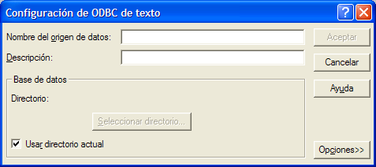

Figura 24.4

- Introducir, en la caja Nombre del origen de datos, el nombre con el que se identificará a la base de datos. Este nombre es al que hay que referirse para conectarse con la base de datos desde nuestro código.

- Introducir una descripción de la base de datos en la caja Descripción. Este dato es opcional.

- Seleccionar el directorio donde está ubicada la base de datos.

- Pulsar el botón Aceptar. La fuente de datos configurada se añade a la lista de la ventana de la Figura 24.2. El nombre que se muestra en esta ventana es el asignado en la caja Nombre del origen de datos de la ventana de la Figura 24.4.

Interfaz Statement.

Se utiliza para realizar operaciones SQL sobre una base de datos. Para poder utilizar SQL hay que incluir la librería import java.sql.*;.

Para crear un objeto de tipo Statement utilizaremos el método createStatement() de un objeto de tipo Connection creado previamente, según se muestra en el Listado 25.1.

stmt=con.createStatement();

Listado 25.1

En este Listado se utilizan los objetos stmt (de tipo Statement) y con (de tipo Connection), que habrán sido creados previamente.

Ver el punto 27. Ejemplo de gestión de una base de datos.

Algunos de sus métodos son los siguientes:

Método executeQuery.

Se utiliza para ejecutar una consulta SQL. Su sintaxis es la siguiente:

executeQuery(String sql)

Este método recibe un parámetro de tipo String que representa la consulta SQL que se va a realizar sobre un objeto de tipo ResulSet (ver el punto 26. Interfaz ResulSet).

Este método produce una excepción de tipo SQLException.

Método executeUpdate.

Se utiliza para ejecutar una sentencia SQL que actualiza una tabla de una base de datos (INSERT, DELETE o UPDATE). Su sintaxis es la siguiente:

executeUpdate(String sql)

Este método recibe un parámetro de tipo String que representa la instrucción SQL que se va a ejecutar sobre un objeto de tipo Statement.

Este método produce una excepción de tipo SQLException.

Interfaz ResulSet.

Se utiliza para almacenar el resultado de un acceso a una tabla de una base de datos después de una consulta SQL con un objeto de tipo Statement.

Ver el punto 27. Ejemplo de gestión de una base de datos.

Algunos de sus métodos son los siguientes:

Método getString.

Se utiliza para leer un campo de tipo String de un registro de una tabla de una base de datos almacenado en un objeto de tipo ResulSet.

Este método admite dos sintaxis:

- getString(int columnIndex).

Este método recibe como parámetro un entero que representa el número de columna (campo) que se quiere leer. El primer campo de la tabla es la columna 0, el segundo es la columna 1, y así sucesivamente.

- getString(String columnName).

Este método recibe como parámetro un String que representa el nombre de la columna (campo) que se quiere leer.

Existe un método get para cada tipo de objeto que se pueda almacenar en los campos de una tabla de una base de datos (getBoolean(), getDate, getFloat, getInt, etc.) y sus sintaxis son iguales a las del método getString().

Estos métodos generan una excepción de tipo SQLException.

Método next.

Se utiliza para acceder al siguiente registro (fila) de una tabla de una base de datos almacenada en un objeto de tipo ResulSet. Cuando se crea un objeto de tipo ResulSet después de ejecutar una sentencia SELECT de SQL, hay que ejecutar este método para acceder al registro buscado, o al primer registro de un conjunto de registros, o para saber si la sentencia SQL no ha devuelto ningún registro.

Su sintaxis es la siguiente:

next()

Este método devuelve un valor de tipo booleano, que será true si el siguiente registro existe y false si el siguiente registro no existe.

Este método genera una excepción de tipo SQLException.

Ejemplo de gestión de una base de datos.

En este ejemplo se crea una clase, llamada GestorBD, para gestionar todas las operaciones que se realizan con una base de datos.

package proyecto;
import java.sql.*;
import java.sql.Connection;
import java.util.Vector;

public class GestorBD {
private Connection con;
private Statement stmt;

// Constructor por defecto

public GestorBD() {
try {
Class.forName("sun.jdbc.odbc.JdbcOdbcDriver");
}catch (Exception e) {
/*System.out.println("Error en Driver ODBC");
System.out.println(e.getMessage());*/
}
try {
con=DriverManager.getConnection("jdbc:odbc:Almacen","","");
con.setAutoCommit(false);
stmt=con.createStatement();
}catch (SQLException e) {
/*System.out.println("Error en la conexión");
System.out.println(e.getMessage());*/
}

}

public Articulos BuscarArticulo(Articulos a) {
ResultSet rs=null;
Articulos arti=null;
try {
String sql="SELECT * FROM Articulos WHERE CodigoArt='" + a.getCodigo() + "'";
rs=stmt.executeQuery(sql);
}catch (Exception e) {
/*System.out.println("Error SQL al buscar el Artículo");
System.out.println(e.getMessage());*/
}
try {
if (rs.next()) {
arti=new Articulos(rs.getString("CodigoArt"),rs.getString("Descripcion"),
rs.getFloat("Stock"),rs.getFloat("StockMinimo"),
rs.getFloat("PrecioCompra"),rs.getFloat("PrecioVenta"));
}else {
arti=new Articulos();
}
}catch (Exception e) {
/*System.out.println("Error en la búsqueda del artículo");
System.out.println(e.getMessage());*/
}
return arti;
}

public Vector getArticulosBajoMinimos() {
Vector vArticulos=new Vector();
ResultSet rs=null;
try {
rs=stmt.executeQuery("SELECT * FROM Articulos Where Stock < StockMinimo");
while (rs.next()) {
vArticulos.addElement(rs.getString("CodigoArt"));
vArticulos.addElement(rs.getString("Descripcion"));
vArticulos.addElement(rs.getString("Stock"));
vArticulos.addElement(rs.getString("StockMinimo"));
vArticulos.addElement(rs.getString("PrecioCompra"));
vArticulos.addElement(rs.getString("PrecioVenta"));
}
}catch (Exception e) {
/*System.out.println(e.getMessage());
System.out.println("Error al recuperar los artículos bajo mínimos");*/
}
return vArticulos;
}

}

En las primeras líneas importamos las librearías que necesitamos y definimos las variables con y stmt como variables de clase.

En el constructor indicamos que vamos a utilizar ODBC para conectarnos con la base de datos, establecemos la conexión con la base de datos (con la fuente de datos ODBC denominada Almacen), especificamos que la gestión de las transacciones no va a ser automática y creamos un objeto de tipo Statement que utilizaremos en los métodos de la clase para ejecutar instrucciones SQL. Con este constructor, todos los objetos creados con esta clase tendrán la conexión realizada con la base de datos indicada.

A continuación se incluyen dos métodos de esta clase:

- Método BuscarArticulo.

Este método busca un código de artículo en la tabla Articulos de la base de datos a la que nos hemos conectado.

El método recibe un objeto de tipo Articulos y devuelve un objeto de tipo Articulos.

Después de ejecutar la consulta SQL nos movemos al registro que estamos buscando con la instrucción rs.next(). Si esta instrucción no genera ningún error, indica que ha encontrado el registro, en cuyo caso se crea un objeto de tipo Articulos con los datos del registro encontrado. Si la instrucción rs.next() genera un error, indica que no se ha encontrado el registro, en cuyo caso se crea un objeto de tipo Articulos vacío.

En la clase desde la que hemos llamado al método BuscarArticulo, sabremos si el código de artículo buscado se ha encontrado o no consultando el objeto de tipo Articulos devuelto por el método. Si el objeto contiene datos indica que el código se ha encontrado y si el objeto está vacío indica que el código no se ha encontrado.

- Método getArticulosBajoMinimos.

Este método consulta la tabla Articulos de la base de datos a la que nos hemos conectado para saber si tenemos artículos bajo mínimos.

El método devuelve un vector.

Después de ejecutar la consulta SQL nos movemos al primer registro con la instrucción rs.next(). Si esta instrucción no genera ningún error, indica que hay algún registro que cumple la condición de la consulta SQL, en cuyo caso añade al vector todos los registros encontrados. Si la instrucción rs.next() genera un error, indica que no hay ningún registro que cumpla la condición de la consulta SQL, en cuyo caso se devuelve un vector vacío.

En la clase desde la que hemos llamado al método getArticulosBajoMinimos, sabremos si hay o no artículos bajo mínimos consultando el vector devuelto por el método. Si el vector no está vacío indica que hay artículos bajo mínimos y si el vector está vacío indica que no hay artículos bajo mínimos (ver el Listado 29.1 del punto 29. Imprimir en Java).

Observar que los datos leídos de la tabla Artículos se recuperan con el método getString, aunque no todos ellos han sido grabados como objetos de tipo String. Esta acción se realiza de esta forma para realizar el listado con el método drawString de un objeto de tipo Graphics (ver el Listado 29.1 del punto 29. Imprimir en Java).

Gestión de ventanas.

Hasta ahora hemos trabajado siempre con una sola ventana, en la que realizábamos todas las operaciones de nuestras aplicaciones gráficas. En este punto vamos a ver cómo se gestionan varias ventanas que se utilizan en la misma aplicación.

La forma de gestionar las ventanas es la siguiente: Cuando se ejecute la aplicación se cargará una primera ventana, desde la cual se llamarán al resto de las ventanas. Cuando una ventana que se ha llamado desde la primera se cierre, volverá a mostrarse la primera ventana.

La primera ventana se creará de la forma descrita en el punto 1. Creación de una aplicación gráfica. La siguiente ventana se creará abriendo el menú Archivo, seleccionando la opción Nuevo y haciendo doble clic sobre el icono Aplicación. Se procede de igual forma que la descrita para crear una nueva aplicación y, en la última ventana, dejar sin activar la casilla Redefinir la existente Aplicación configuración Nombre y pulsar el botón Aceptar. En esta nueva clase diseñaremos nuestro formulario y modificaremos el código que cierra la ventana para que se vuelva a cargar la primera ventana.

El código para llamar a una ventana desde la primera ventana es el mostrado en el Listado 28.1.

FormClientes c=new FormClientes(gestor, this);
setEnabled(false);

//Centrar la ventana

Dimension screenSize = Toolkit.getDefaultToolkit().getScreenSize();
Dimension frameSize = c.getSize();
if (frameSize.height > screenSize.height) {
frameSize.height = screenSize.height;
}
if (frameSize.width > screenSize.width) {
frameSize.width = screenSize.width;
}
c.setLocation((screenSize.width - frameSize.width) / 2, (screenSize.height - frameSize.height) / 2);

c.show();

Listado 28.1

La ventana que vamos a llamar desde esta ventana se llama FormClientes. La primera línea del Listado 28.1 crea un objeto de la clase FormClientes con un constructor que recibe dos parámetros:

- Un objeto de tipo GestorBD (ver el punto 27. Ejemplo de gestión de una base de datos).

La clase GestorBD es la que realiza la conexión a la base de datos. Si nuestra aplicación va a utilizar bases de datos, es posible realizar la conexión a la base de datos en la primera ventana y pasar el objeto a las demás ventanas. Esta acción es la que realiza la primera línea del Listado 28.1.

- Un objeto de tipo JFrame.

Este objeto es la clase representada por this, ya que la primera ventana es un objeto de tipo JFrame.

Este objeto es pasado al constructor de la clase FormClientes porque nos va a hacer falta para volver a la primera ventana cuando cerremos la ventana FormClientes.

La línea setEnabled(false); del Listado 28.1 deja la primera ventana visible pero deshabilitada. De esta forma la primera ventana no será accesible cuando estemos trabajando con la segunda ventana.

Una vez que hemos modificado los valores del objeto c creado anteriormente para que la ventana se muestre centrada, cargamos en memoria y visualizamos el objeto c (que es un objeto de tipo FormClientes) en la línea c.show(); del Listado 28.1.

El código que nos interesa de la ventana FormClientes (ventana llamada desde la primera ventana) es el mostrado en el Listado 28.2.

/* Variable de clase (atributo) para crear, en el constructor, un objeto de tipo GestorBD para realizar las operaciones sobre la Base de Datos */

private GestorBD gestor;

/* Utilizamos una instancia al objeto JFrame desde el que se llama a este formulario. Lo recibe el constructor de esta clase para, cuando nos salgamos de este formulario, volver al formulario padre. */

private JFrame padre;

//Construir el marco

public FormClientes(GestorBD gestor,JFrame padre) {
this.gestor=gestor;
this.padre=padre;
enableEvents(AWTEvent.WINDOW_EVENT_MASK);
try {
jbInit();
}
catch(Exception e) {
e.printStackTrace();
}
}

//Modificado para poder salir cuando se cierra la ventana

protected void processWindowEvent(WindowEvent e) {
super.processWindowEvent(e);
if (e.getID() == WindowEvent.WINDOW_CLOSING) {
padre.setEnabled(true);
dispose();
}
}

Listado 28.2

Las primeras líneas del Listado 28.2 definen unas variables de clase, que son las que recibe el constructor. Este constructor recibe los objetos que se han pasado como parámetros en el Listado 28.1: un objeto de tipo GestorBD, que representa la conexión a la base de datos, y un objeto de tipo JFrame, que representa la primera ventana.

En las líneas del Listado 28.2 que definen el método que cierra la ventana, se habilita la primera ventana en la línea padre.setEnabled(true); y se descarga de memoria la presente ventana en la línea dispose();.

Imprimir en Java.

Para realizar tareas de impresión en Java tenemos que utilizar un objeto de tipo Frame, un objeto de tipo PrintJob y un objeto de tipo Graphics.

En el Listado 29.1 se muestra un ejemplo que imprime todos los artículos, de la tabla Artículos de una base de datos, cuyo stock esté por debajo del stock mínimo (ver el método getArticulosBajoMinimos del punto 27. Ejemplo de gestión de una base de datos).

void MenuListadosBajoMinimos_actionPerformed(ActionEvent e) {
Articulos art=new Articulos();
Vector vArticulos=gestor.getArticulosBajoMinimos();
if (vArticulos.size()==0) {
JOptionPane.showConfirmDialog(this,"No hay artículos para imprimir",
"Gestión de artículos",
JOptionPane.CLOSED_OPTION);
}else {
PrintJob TrabajoImpresion=frm.getToolkit().
getPrintJob(frm,"",null);

/* La instrucción anterior abre el cuadro de diálogo de imprimir. Si en
este cuadro se pulsa el botón Cancelar, al crear el objeto Graphics
se produce una excepción. Cuando se pulsa el botón Cancelar en el
cuadro de diálogo de imprimir, el objeto PrintJob devuelve el valor
null. Al preguntar por el valor null evitamos que se produzca la
excepción mencionada. */

if (TrabajoImpresion != null) {
Graphics PapelImpresora=TrabajoImpresion.getGraphics();
int numPagina=1;
numLinea=30;
CabecerasBajoMinimos(numPagina,PapelImpresora);
int i=0;
while (i<vArticulos.size()) {
art=(Articulos) vArticulos.elementAt(i);
PapelImpresora.drawString(art.getCodigo(),75,numLinea+=20);
PapelImpresora.drawString(art.getDescripcion(),120,numLinea);
PapelImpresora.drawString(Float.toString(art.getStock()),260,numLinea);
PapelImpresora.drawString(Float.toString(art.getStockMinimo())
,320,numLinea);
PapelImpresora.drawString(Float.toString(art.getPrecioCompra())
,400,numLinea);
PapelImpresora.drawString(Float.toString(art.getPrecioVenta())
,480,numLinea);
i++;

/* Imprimo la página representada por PapelImpresora con el método
dispose(). Vuelvo a crear el objeto PapelImpresora y, de esta
forma, se imprime la página en la impresora. Cuando salgo del bucle
realizo la misma operación porque si no vuelvo a crear el objeto
PapelImpresora no se imprime la última página, aunque ejecute el
método end() o el método finalice() del objeto TrabajoImpresión.
No sé por qué ocurre esto. */

if (numLinea>770) {
PapelImpresora.dispose();
PapelImpresora=TrabajoImpresion.getGraphics();
numPagina+=1;
numLinea=30;
CabecerasBajoMinimos(numPagina,PapelImpresora);
}
}

// Imprimo la última página.

PapelImpresora.dispose();
PapelImpresora=TrabajoImpresion.getGraphics();

/* El trabajo de impresión se imprime. Si no se ejecuta el método end(),
el trabajo de impresión se imprime cuando se finaliza la ejecución
del proyecto. */

TrabajoImpresion.end();
}
}
}

Listado 29.1

El código que imprime la cabecera que se llama desde el método anterior, se muestra en el Listado 29.2.

public void CabecerasBajoMinimos(int numPagina, Graphics PapelImpresora) {

/* La siguiente instrucción coge la fecha del sistema. Indico el paquete de la
clase Date() que utilizo para que no se confunda entre la clase Date() del
paquete java.sql y la clase Date() del paquete java.util. */

java.sql.Date fechaSistema=new java.sql.Date((new java.util.Date()).getTime());

/* Convierto la fecha del sistema a String para imprimirla y le doy la vuelta
para que se imprima en el formato dd-mm-aaaa. */

String fecha=String.valueOf(fechaSistema);
String fecha1=fecha.substring(8,10);
fecha1 = fecha1 + fecha.substring(4,7);
fecha1 = fecha1 + "-" + fecha.substring(0,4);

PapelImpresora.setFont(new Font("courier",Font.PLAIN,10));
PapelImpresora.drawString("Fecha: " + fecha1,20,numLinea);
PapelImpresora.drawString("LISTADO DE ARTÍCULOS BAJO MÍNIMOS",200,numLinea);
PapelImpresora.drawString("Página: " + numPagina,520,numLinea);
PapelImpresora.drawString("======",20,numLinea+=5);
PapelImpresora.drawString("=================================",200,numLinea);
PapelImpresora.drawString("=======",520,numLinea);
PapelImpresora.setFont(new Font("courier",Font.PLAIN,9));
PapelImpresora.drawString("Código",75,numLinea+=20);
PapelImpresora.drawString("Descripción",120,numLinea);
PapelImpresora.drawString("Stock",260,numLinea);
PapelImpresora.drawString("Stock mínimo",300,numLinea);
PapelImpresora.drawString("Precio compra",380,numLinea);
PapelImpresora.drawString("Precio venta",460,numLinea);
PapelImpresora.setFont(new Font("courier",Font.BOLD,9));
PapelImpresora.drawString("-----------------------------------------------" +
"-----------------------------------------------" +
"-----------------------------------------------" +
"-----------------------------------------------" +
"-----------------------------------------------" +
"-----------------------------------------------" +
"-------------------------------------------------"
,20,numLinea+=5);
PapelImpresora.setFont(new Font("courier",Font.PLAIN,9));
}

En estos listados se utilizan los tres objetos necesarios para imprimir:

- Objeto de tipo Frame.

Este objeto se crea para utilizarlo en la creación del objeto de tipo PrintJob, para abrir el cuadro de diálogo Imprimir de Windows.

- Objeto de tipo PrintJob.

Se utiliza para abrir el cuadro de diálogo Imprimir de Windows utilizando el objeto de tipo Frame creado anteriormente y para enviar a la impresora el informe que se dibujará en el objeto de tipo Graphics que se creará posteriormente y se utilizará para imprimir.

La línea PrintJob TrabajoImpresion=frm.getToolkit().getPrintJob(frm,"",null); crea este objeto y abre el cuadro de diálogo Imprimir de Windows. Si en este cuadro de diálogo se pulsa el botón Cancelar, el objeto TrabajoImpresion toma el valor null y cuando se crea el objeto Graphics se produce una excepción. Por este motivo se pregunta si el objeto TrabajoImpresión no tiene el valor null después de crearlo, para que al crear el objeto de tipo Graphics no se genere la excepción.

En el Listado 29.1 se utiliza el método end() de este objeto, que hace que el informe se imprima cuando se ejecuta este método. Si no se ejecutara este método, el informe se imprimiría cuando finalizara la aplicación.

- Objeto de tipo Graphics.

Este objeto se utiliza para imprimir en él todo el informe y enviarlo a la impresora.

La línea Graphics PapelImpresora=TrabajoImpresion.getGraphics(); crea este objeto utilizando el objeto de tipo PrintJob creado previamente con el método getGraphics(), que indica que todo lo que se dibuje en el objeto PapelImpresora se enviará a la impresora.

Los métodos que se utilizan del objeto de tipo Graphics son los siguientes:

- drawString.

Se utiliza para dibujar un objeto de tipo String. La sintaxis que vamos a utilizar es la siguiente:

drawString(String str, int x, int y)

Este método recibe como parámetros la cadena que se va a imprimir y las coordenadas donde se imprimirá.

- dispose.

Al ejecutarse este método, el contenido del objeto de tipo Graphics se envía a la impresora. Su sintaxis es la siguiente:

dispose()

Como vemos en el Listado 29.1, este método se ejecuta cuando vamos a cambiar de página y al final del listado para imprimir la última página. Observar que cada vez que se ejecuta el método dispose() hay que crear el objeto de tipo Graphics; de lo contrario el informe no se imprime.

Gestión de un almacén.

El proyecto que se va a desarrollar consiste en una aplicación base para gestionar un almacén. Para ello vamos a utilizar una Base de datos Access con distintas tablas. En un primer momento necesitamos tres tablas con los tres elementos que intervienen en un almacén:

- Tabla de Clientes.

Esta tabla va a contener todos los datos de los clientes del almacén.

- Tabla de Proveedores.

Esta tabla va a contener todos los datos de los proveedores del almacén.

- Tabla de Artículos.

Esta tabla va a contener todos los datos de los artículos del almacén.

En cada una de estas tablas se realizarán las tareas básicas de mantenimiento: altas, bajas, modificaciones y consultas por pantalla y por impresora.

Cuando se ejecute el proyecto se presentará una ventana que contendrá un menú Mantenimiento. Al desplegar el menú se presentarán las opciones de menú Clientes, Proveedores y Artículos, una barra separadora y la opción Salir, que finalizará la ejecución de la aplicación.

Mantenimiento de clientes.

En primer lugar vamos a codificar las acciones que se realizarán sobre la tabla de Clientes. Para ello vamos a utilizar una tabla con los siguientes campos:

- Código 6 bytes. Tipo String.
- N.I.F. 9 bytes. Tipo String.
- Apellidos 35 bytes. Tipo String.
- Nombre 15 bytes. Tipo String.
- Domicilio 40 bytes. Tipo String.
- Código Postal 5 bytes. Tipo String.
- Localidad 20 bytes. Tipo String.
- Teléfono 9 bytes. Tipo String.
- Móvil 9 bytes. Tipo String.
- Fax 9 bytes. Tipo String.
- E-mail 20 bytes. Tipo String.
- Total Ventas Tipo float.

Cuando, en la primera ventana, despleguemos el menú Mantenimiento y seleccionemos la opción Clientes, se mostrará la ventana de la Figura 30.1.1.

En esta ventana tenemos los siguientes menús:

- Mantenimiento.

Al desplegar este menú se mostrarán las opciones Altas, Bajas, Modificaciones, una barra separadora y Volver.

- Consultas.

Al desplegar este menú se mostrará una opción de menú Por Código y un submenú Listados con dos opciones: Por Código y Por Apellidos.

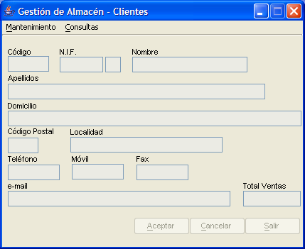

Figura 30.1.1

Para realizar todas las operaciones sobre la tabla de Clientes habrá que tener en cuenta las siguientes consideraciones:

- En las opciones de Altas, Bajas, Modificaciones y Consultas Por Código, se habilitará sólo la caja de texto del Código. Cuando se introduzca un código se consultará en la tabla de Clientes y, cuando sea correcto (si no existe en Altas y si existe en Bajas, Modificaciones y Consultas Por Código), se continuará la operación.

- Al introducir los datos en Altas, sólo los campos Teléfono, Móvil, Fax y e-mail se pueden quedar vacíos. El campo Total Ventas se grabará con el valor 0, pues se actualizará posteriormente según los pedidos realizados por los clientes. La letra del N.I.F. se escribirá automáticamente.

- Los campos Código y Total Ventas no se podrán modificar.

- En las opciones de los Listados Por Código y Por Apellidos se mostrarán todos los clientes ordenados por código o por apellidos, dependiendo de la opción elegida.

- Después de pulsar el botón Aceptar y de controlar que los datos introducidos son correctos (según la opción de menú en la que nos encontremos), dejaremos todas las cajas de texto vacías y enviaremos el foco a la caja de texto del Código.

- El botón Cancelar anulará la operación que se esté realizando en ese momento, dejando todas las cajas de texto vacías y enviando el foco a la caja de texto del Código.

- Al pulsar el botón Salir dejaremos la ventana según se muestra en la Figura 30.1.1, sólo con los menús habilitados.

- Cuando se pulse la opción Volver del menú Mantenimiento se cerrará la ventana y volveremos a la primera ventana. Al cerrar la ventana también volveremos a la primera ventana.

Mantenimiento de proveedores.

Para el mantenimiento de los proveedores vamos a utilizar una tabla con los siguientes campos:

- Código 6 bytes. Tipo String.
- N.I.F. 9 bytes. Tipo String.
- Apellidos 35 bytes. Tipo String.
- Nombre 15 bytes. Tipo String.
- Domicilio 40 bytes. Tipo String.
- Código Postal 5 bytes. Tipo String.
- Localidad 20 bytes. Tipo String.
- Teléfono 9 bytes. Tipo String.
- Móvil 9 bytes. Tipo String.
- Fax 9 bytes. Tipo String.
- E-mail 20 bytes. Tipo String.
- Total Compras Tipo float.

Las operaciones sobre esta tabla (Altas, Bajas, Modificaciones y Consultas) las realizaremos desde Access.

Mantenimiento de artículos.

Para el mantenimiento de los artículos vamos a utilizar una tabla con los siguientes campos:

- Código 6 bytes. Tipo String.
- Descripción 25 bytes. Tipo String.
- Stock Tipo float.
- Stock mínimo Tipo float.
- Precio de compra Tipo float
- Precio de venta Tipo float.

Las operaciones sobre esta tabla (Altas, Bajas, Modificaciones y Consultas) las realizaremos desde Access.

Gestión de pedidos.

En este proyecto vamos a introducir los pedidos de los clientes y de los proveedores. Para ello utilizaremos el formulario que se muestra en la ventana de la Figura 30.4.1.

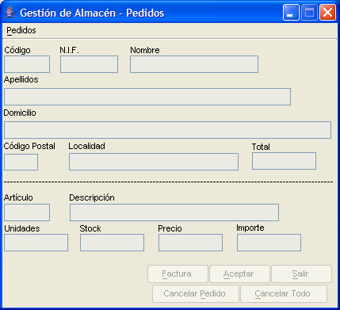

Figura 30.4.1

En el menú Pedidos se incluirán las opciones Cliente, Proveedor, una barra separadora y Volver, para regresar a la primera ventana. Si el usuario pulsa la opción Cliente los pedidos que se introduzcan serán de clientes y cuando pulsa la opción Proveedor los pedidos serán de proveedores.

En la primera ventana se añadirá una nuevo menú que se llamará Almacén. Cuando este menú se abra se mostrará la opción de menú Pedidos, que cargará el formulario de la ventana de la Figura 30.4.1.

Habrá que tener en cuenta las siguientes consideraciones:

- Para capturar los pedidos, en primer lugar hay que introducir el código y, posteriormente, se introducen los códigos de todos los artículos solicitados por el mismo cliente o proveedor y las unidades pedidas de cada uno de los artículos.

- Hay que controlar la inexistencia de los códigos de cliente o proveedor y artículo en sus respectivas tablas.

- Los datos del cliente o proveedor y de cada artículo se visualizarán de forma automática. El importe se visualizará también automáticamente, calculándose según las unidades y el precio de compra, si el pedido es de un proveedor, o el precio de venta, si el pedido es de un cliente.

- En los pedidos de los clientes, las unidades que se pidan no podrán sobrepasar el stock existente.

- Las tablas de clientes o proveedores y artículos se actualizarán en tiempo real, es decir, según se vaya introduciendo el pedido a través del formulario. Si el pedido es de un cliente, en la tabla de clientes se actualizará el campo Total Compras, acumulando el importe del pedido (unidades pedidas * Precio de venta); en la tabla de artículos se actualizará el campo Stock, restándole las unidades pedidas, teniendo en cuenta que nunca contendrá un valor negativo. Si el pedido es de un proveedor, en la tabla de proveedores se actualizará el campo Total Ventas, acumulando el importe del pedido (unidades pedidas * Precio de compra); en la tabla de artículos se actualizará el campo Stock, sumándole las unidades pedidas.

- Además de actualizar las tablas de clientes y artículos, hay que grabar los pedidos servidos en una tabla histórica. En ésta tabla se grabará un registro por cada pedido (un pedido es: un cliente, un artículo), conteniendo cada registro el código del cliente o del proveedor, el código del artículo, las unidades pedidas y la fecha del pedido. La fecha se guardará como String.

- Tanto la fecha del pedido como la fecha que se visualiza en el formulario serán la fecha del día (fecha del sistema).

- Cuando el usuario seleccione en el menú el tipo de pedido que quiere introducir (cliente o proveedor) se habilitará el botón Salir y la caja de texto del Código, que será el objeto que tome el foco.

- Cuando el usuario introduzca un código de cliente o proveedor que exista, se deshabilitará la caja de texto del Código y se habilitará la caja de texto del Artículo, que será el objeto que tome el foco. Además, se habilitará el botón Cancelar Todo.

- Cuando el usuario introduzca un código de artículo que exista, se deshabilitará la caja de texto del Artículo y se habilitará la caja de texto de las Unidades, que será el objeto que tome el foco. Además, se habilitará el botón Cancelar Pedido.

- Cuando el usuario introduzca las unidades y pulse la tecla Enter, se deshabilitará la caja de texto Unidades y se habilitará el botón Aceptar.

- Cuando el usuario pulse el botón Aceptar se actualizarán las tablas de la base de datos y se grabará el pedido en la tabla histórica. Además, se habilitará el botón Factura y se deshabilitarán los botones Aceptar y Cancelar Pedido. Asimismo, se borrará el contenido de todas las cajas de texto del pedido que se acaba de introducir y se habilitará la caja de texto de Artículo, que tomará el foco, para introducir un nuevo pedido del mismo cliente o proveedor.

- Cuando el usuario pulse el botón Cancelar Pedido se deshabilitarán los botones Aceptar y Cancelar Pedido. Además, se borrará el contenido de todas las cajas de texto del pedido que se estaba introduciendo y se habilitará la caja de texto de Artículo, que tomará el foco, para introducir un nuevo pedido del mismo cliente o proveedor.

- En este proyecto se controlarán las transacciones de forma manual, ejecutando commit o rollback según las indicaciones dadas en los siguientes puntos.

- Cuando el usuario pulse el botón Cancelar Todo se borrará el contenido de todas las cajas de texto, solo se dejará habilitada la caja de texto del Código, que tomará el foco, y se dejará habilitado solo el botón Salir. Además, se anularán las transacciones que se hayan realizado.

- Cuando el usuario pulse el botón Salir se anularán todas las transacciones realizadas y el formulario se dejará según se muestra en la ventana de la Figura 30.4.1.

- Si el pedido es de un proveedor el botón Factura contendrá el texto Finalizar, ya que a los proveedores no se les emite ninguna factura. Cuando el usuario pulse el botón Finalizar se confirmarán todas las transacciones realizadas y el formulario se dejará según se muestra en la ventana de la Figura 30.4.1.

- Cuando el usuario pulse el botón Factura se emitirá la factura correspondiente al cliente, con todos los pedidos que se hayan realizado. Además, se confirmarán las transacciones realizadas y el formulario se dejará según se muestra en la ventana de la Figura 30.4.1.

El diseño de la factura es el siguiente:

Nombre de la empresa N.I.F.: xxxxxxxxx

Fecha: 99.99.99 Factura nº: 999999

Cliente: xxxxxx N.I.F.: xxxxxxxxx
Nombre: xx …………….. 50 ……………. xx

Artículo Unidades Precio Importe

xxxxxx 9.999 99.999 999.999.999

Total factura (I.V.A. inc.): 999.999.999

El número de factura comenzará por el 1 y se cogerá de un fichero que únicamente guardará este dato.

Extractos de movimientos.

En este proyecto se listarán por pantalla y por impresora todos los movimientos que haya realizado un cliente entre dos fechas determinadas. Para ello vamos a utilizar el formulario que se muestra en la ventana de la Figura 30.5.1.

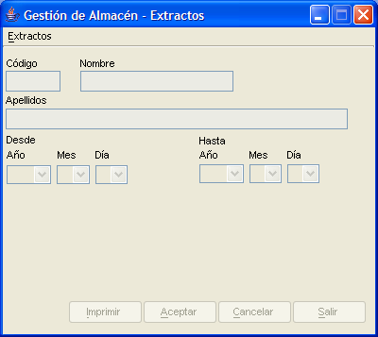

Figura 30.5.1

En la primera ventana añadiremos la opción Extractos en el menú Almacén. Cuando el usuario pulse esta opción se mostrará la ventana de la Figura 30.5.1.

El menú Extractos contendrá las opciones Clientes, Proveedores, una barra separadora y Volver, para regresar a la primera ventana. La opción Proveedores estará siempre deshabilitada porque, de momento, no la vamos a codificar.

Habrá que tener en cuenta las siguientes consideraciones:

- Al seleccionar las fechas, las listas combinadas se actualizarán automáticamente. Por ejemplo, si seleccionamos el mes 04 la lista Día no podrá sobrepasar el valor 30, controlar años bisiestos, etc.

- Si el usuario pulsa el botón Aceptar y hay movimientos entre las fechas seleccionadas, se mostrarán los movimientos existentes en un objeto de tipo JScrollPane, según se muestra en la ventana de la Figura 30.5.2. Además, se habilitará el botón Imprimir.

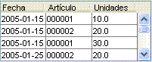

Figura 30.5.2

- Cuando el usuario pulse el botón Imprimir se listará por impresora el extracto de movimientos.

Control de versiones con CVS.

El controlador de versiones CVS es una herramienta de desarrollo en equipo que permite a varios desarrolladores trabajar en el mismo proyecto, accediendo a los cambios de los demás. También nos va a permitir hacer un seguimiento de los cambios realizados en los archivos del proyecto y poder volver atrás para recuperar versiones anteriores del proyecto.

JBuilder X contiene el sistema básico de control de versiones, que se denomina CVS (Concurrent Versions Systems – Sistema de versiones concurrentes). En JBuilder existen más funcionalidades para el control de versiones, disponibles en las ediciones Developper y Enterprise de JBuilder.

Para utilizar el CVS de JBuilder, necesitamos un área que contendrá la copia maestra actual de todos los archivos del proyecto, denominada repositorio, y una segunda área que almacena la versión más reciente de los archivos, denominada espacio de trabajo, que contiene las actualizaciones realizadas por el desarrollador.

El repositorio mantiene un registro con todos los cambios que se han producido, guardando el usuarios (desarrollador) que ha realizado el cambio y el momento del cambio. Cuando un usuario guarda un archivo en el repositorio, sólo se almacenan en la copia maestra las partes que se modifican.

Para poder utilizar el control de versiones, los usuarios deben:

- Recuperar archivos o grupos de archivos del repositorio y copiarlos en sus áreas de trabajo.
- Sincronizar las versiones locales de sus archivos con las versiones del repositorio.
- Volver a copiar en el repositorio los archivos revisados cuando terminen de trabajar con ellos.

CVS gestiona dos tipos de archivos: archivos de texto, que contienen los códigos fuentes de los proyectos, y archivos binarios, que contienen el resto de datos que utiliza el proyecto, como pueden ser archivos de imagen.

Glosario de términos.

- Añadir.

Añade un archivo al módulo.

- Extraer.

Registra un módulo del repositorio en el espacio de trabajo. Cuando se utiliza CVS, esto sólo se debe hacer la primera vez. Después, los archivos se sincronizan mediante la actualización.

- Confirmar Proyecto.

Aplica al repositorio los cambios realizados en el espacio de trabajo. Es necesario confirmar los cambios, las adiciones y las eliminaciones de archivos en el sistema de control de versiones, con el fin de que se encuentren a disposición de los demás usuarios.

- Fusión.

Los sistemas de control de versiones y algunos otros no bloquean necesariamente los archivos cuando se utilizan. Para impedir los cambios, estos sistemas utilizan el comando de fusión: combina los cambios introducidos en el repositorio con los cambios del espacio de trabajo. Los cambios guardados en el espacio de trabajo no se sobrescriben, y los conflictos de texto se conservan y se marcan para que sea el usuario quien los resuelva. En CVS, la actualización incluye una fusión.

- Módulo.

Contenedor para un grupo de archivos asociados que se almacenan juntos en el repositorio para una mejor gestión y mayor comodidad de los usuarios.

- Proyecto.

Puede tener cualquiera de estos tres significados: los archivos y parámetros que conforman un cuerpo de trabajo, el archivo de organización utilizado en JBuilder para administrar la lista de dichos archivos y parámetros, o como sinónimo de "módulo".

- Eliminar.

Borra un archivo del repositorio. El archivo se debe eliminar antes del espacio de trabajo.

- Repositorio.

Lugar donde se conservan los registros de revisión y los módulos incluidos en el control de versiones. Puede estar en un equipo local o en un servidor remoto.

- Actualizar.

Recupera los cambios del repositorio y los aplica en el espacio de trabajo.

- Espacio de trabajo.

Área con la que se trabaja directamente y que debe mantener el propio usuario. Cuando se hacen cambios en un archivo, se realizan y se guardan primero en el espacio de trabajo.

Configuración de CVS.

Para configurar el desarrollo de un proyecto utilizando CVS, hay que crear un proyecto nuevo. Cuando se abra el asistente, pulsaremos el botón Finalizar, en la primera ventana, para crear un proyecto vacío (posteriormente añadiremos archivos al proyecto).

A continuación, hay que abrir el menú Equipo y ejecutar la opción Seleccionar CVS. En la ventana que se muestra, seleccionamos la opción CVS y pulsamos el botón Aceptar.

A partir de aquí, algunas opciones del menú Equipo están disponibles para realizar determinadas acciones.

Seguidamente, para continuar configurando el entorno CVS, tenemos que crear un repositorio. Para ello, hay que abrir el menú Equipo y ejecutar la opción Crear repositorio local. En la ventana que se muestra, hay que escribir la ruta en la que queremos ubicar el repositorio que estamos creando y pulsar el botón Aceptar (conviene crear el repositorio en la unidad lógica que contiene el sistema operativo, ya que es una carpeta de sistema).

A continuación, tenemos que crear un módulo. Para ello, hay que abrir el menú Equipo y ejecutar la opción Colocar proyecto en CVS. Se muestra la ventana de la Figura 31.2.1.

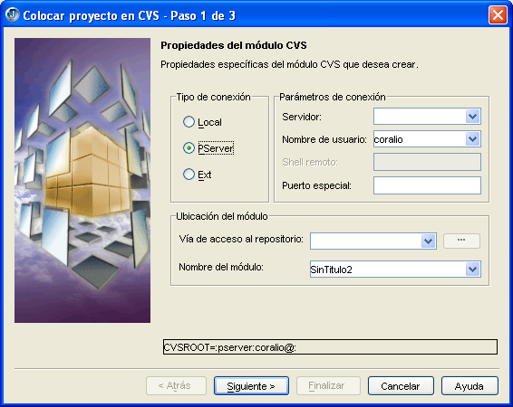

Figura 31.2.1

El repositorio que hemos creado anteriormente es local, por lo que en esta ventana tenemos que seleccionar la opción Local del apartado Tipo de conexión. Al seleccionar esta opción, las opciones del apartado Parámetros de conexión se deshabilitan (para acceder al repositorio local no es necesario establecer ninguna conexión) y en la caja Vía de acceso al repositorio se escribe, automáticamente, la ruta y el nombre del repositorio local que hemos creado previamente, debiendo mantener esta información. El nombre del módulo es el mismo que el nombre del proyecto creado con anterioridad. Pulsamos el botón Siguiente y se muestra una ventana en la que podemos escribir una descripción del módulo que estamos creando.

En la nueva ventana, se visualizan los archivos del proyecto que se van a incluir y excluir en el repositorio. Seleccionamos los archivos que nos interesan y pulsamos el botón Finalizar, mostrándose una nueva ventana que nos informa si la ubicación del proyecto en CVS se ha realizado correctamente. Pulsamos el botón Cerrar y, si abrimos el menú Equipo, observaremos que hay nuevas opciones habilitadas.

Con todas las acciones realizadas hasta este momento, hemos creado un módulo CVS para el proyecto y hemos ubicado el proyecto en el repositorio CVS, lo cual nos permite desarrollar el proyecto utilizando las características de CVS.

Adición de archivos al repositorio CVS.

La primera acción a realizar es añadir archivos al proyecto que hemos creado anteriormente. Para ello, abrimos al menú Archivo y ejecutamos la opción Nuevo. En la nueva ventana, seleccionamos la ficha General, la opción Aplicación y pulsamos el botón Aceptar, lanzándose el asistente para aplicaciones.

En la primera ventana, pulsamos el botón Siguiente y, en la nueva ventana, seleccionamos todas las casillas y pulsamos el botón Finalizar, según se muestra en la ventana de la Figura 31.3.1.

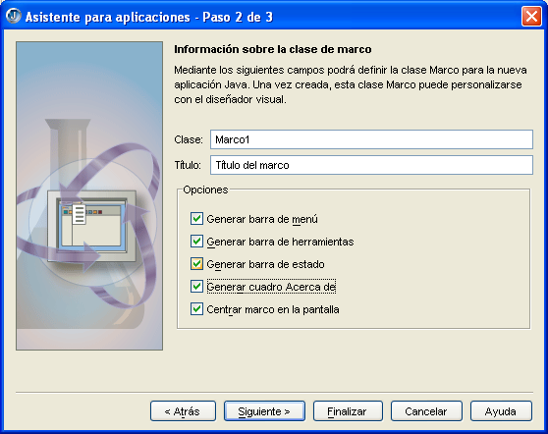

Figura 31.3.1

De esta forma, hemos creado siete archivos para nuestro proyecto, según se muestra en al ventana de la Figura 31.3.2.

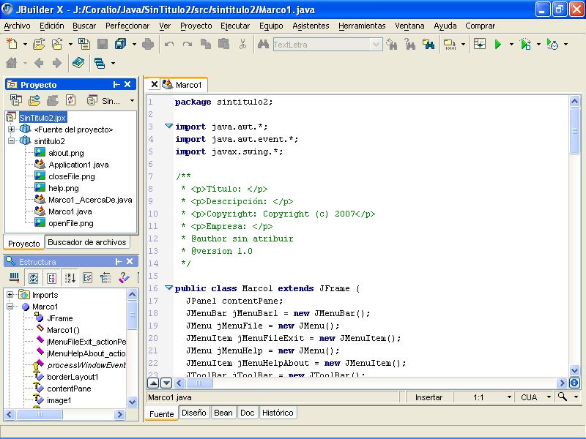

Figura 31.3.2

Para añadir estos archivos al repositorio CVS, hay que seleccionarlos, abrir el menú contextual, abrir la opción CVS y ejecutar la opción Añadir archivos.

Accedemos a una ventana en la que se muestran los archivos seleccionados y en la que podemos escribir un comentario. Pulsamos el botón Aceptar y se visualiza una ventana de información que, una vez añadidos los archivos al repositorio CVS, deberemos Aceptar para finalizar la operación.

Modificación de archivos.

Cuando se realice alguna modificación en un archivo de nuestro espacio de trabajo, debemos guardarlo en el repositorio para que todos los desarrolladores del proyecto puedan acceder a la última modificación del archivo. Esta acción se denomina Confirmar.

Supongamos que hemos modificado el archivo Marco1.java de la ventana de la Figura 31.3.2. Si abrimos el menú Equipo, tendremos que ejecutar la opción Confirmar Marco1.java. Se muestra una ventana en la que podremos escribir comentarios. Pulsamos el botón Aceptar y se accede a una ventana de información que deberemos Aceptar cuando haya finalizado la operación.

Si hemos modificado más de un archivo del mismo proyecto, debemos realizar la acción descrita anteriormente para cada uno de los archivos. Por ejemplo, si hemos modificado los archivos Marco1.java y Application1.java, cuando tengamos seleccionado en el editor el archivo Marco1.java y abramos el menú Equipo, se mostrará la opción Confirmar Marco1.java, que deberemos ejecutar, y cuando tengamos seleccionado el archivo Application1.java en el editor y abramos el menú Equipo, se mostrará la opción Confirmar Application1.java, que también deberemos ejecutar. De esta forma, enviaremos las modificaciones de los dos archivos al repositorio CVS para que los cambios estén disponibles para todos los usuarios.

Si abrimos el menú Equipo y ejecutamos la opción Confirmar proyecto, se envían al repositorio todos los archivos del proyecto que se han modificado en nuestro espacio de trabajo.

Ahora ya podemos guardar los cambios en nuestro espacio de trabajo y cerrar nuestro proyecto.

Extracción de un módulo por otro usuario.

Para realizar esta acción, debemos iniciar una sesión local con un usuario distinto al que ha creado el módulo anterior.

Una vez abierto el entorno de desarrollo de JBuilder, hay que abrir el menú Archivo, ejecutar la opción Nuevo y seleccionar Proyecto. En el panel derecho tenemos que ejecutar la opción Extraer proyecto desde CVS.

En la nueva ventana, debemos escribir un nombre de directorio que no exista. Este será el espacio de trabajo para el nuevo desarrollador del proyecto. Pulsamos el botón Siguiente con la opción Extracción – para desarrollo seleccionada.

Accedemos a la ventana donde se establece la conexión al repositorio. Seleccionamos la opción Local y pulsamos el botón Siguiente. Se muestra la ventana de la Figura 31.5.1.

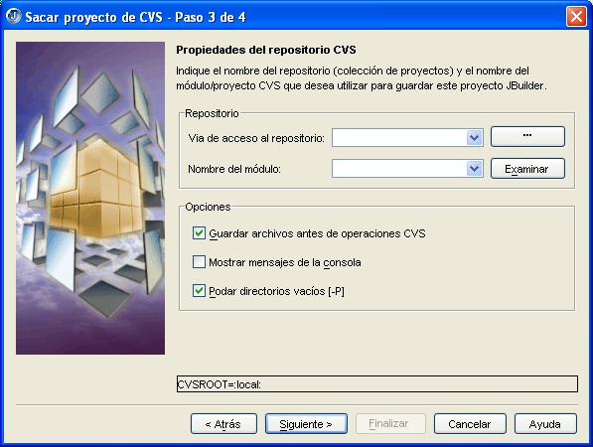

Figura 31.5.1

En esta ventana, tenemos que seleccionar el repositorio y el módulo creados anteriormente y pulsar el botón Siguiente, accediendo a una nueva ventana en la que hay que pulsar el botón Finalizar. JBuilder copia el módulo extraído en el espacio de trabajo de este nuevo usuario y muestra una ventana que debemos cerrar para poder comenzar el desarrollo.

A partir de este momento, el nuevo usuario podrá trabajar con los archivos del proyecto.

Si el usuario añade un archivo, hay que ejecutar la opción Añadir “nombreArchivo” del menú Equipo.

Si el usuario modifica un archivo, debe guardar los cambios en el repositorio para que estén disponibles para el resto de usuario. Esta acción se realiza abriendo el menú Equipo y ejecutando la opción Confirmar “nombreArchivo.java”.

Si el usuario desea eliminar un archivo, hay que abrirlo en el entorno de desarrollo, abrir el menú Equipo y ejecutar la opción Eliminar “nombreArchivo.java”.

En nuestro ejemplo, vamos a modificar el archivo Marco1.java y eliminar el archivo Marco1_AcercaDe.java.

La opción Confirmar proyecto del menú Equipo guarda en el repositorio todas las operaciones realizadas sobre los archivos del espacio de trabajo, ya sean archivos añadidos, modificados o eliminados.

Actualización del espacio de trabajo.

Cuando un usuario abre un proyecto CVS, debe conocer si ha habido cambios en el repositorio.

Siguiendo con nuestro ejemplo, vamos a iniciar una sesión con el primer usuario y abrir nuestro proyecto CVS. Abrimos el archivo Marco1.java, accedemos al menú Equipo y ejecutamos la opción Estado de “Marco1.java”. JBuilder muestra una ventana indicando que este archivo ha cambiado en el repositorio, ya que este archivo ha sido modificado por el segundo usuario que ha accedido al proyecto CVS.

Seguidamente, para acceder a los cambios del archivo en el repositorio, hay que abrir el menú Equipo y ejecutar la opción Actualizar proyecto. Se muestra una ventana indicando que se va a actualizar el espacio de trabajo del usuario desde el repositorio. Pulsamos el botón Aceptar y la actualización se realiza.

En el panel de mensajes se muestra información con la actualización realizada y en el entorno de desarrollo se mostrará el archivo Marco1.java con las modificaciones realizadas por el segundo usuario. Asimismo, el archivo Marco1_AcercaDe.java es eliminado del proyecto.

Esta operación conviene realizarla con cierta frecuencia para que los cambios que realicen otros usuarios en el proyecto CVS y los almacenen en el repositorio, estén disponibles en nuestro espacio de trabajo.

Cuando un usuario ha realizado cambios en su espacio de trabajo pero no los ha confirmado en el repositorio y otros usuarios han confirmado sus cambios en el repositorio (además de en su espacio de trabajo), se producen conflictos con el contenido de los archivos con los que trabaja el usuario que no ha confirmado sus cambios en el repositorio. Para ver las diferencias de los archivos del espacio de trabajo y del repositorio, hay que ejecutar la opción Visualizador de estado del menú Equipo.

Supongamos que el primer usuario de nuestro ejemplo ha realizado cambios en el archivo Marco1.java y los ha almacenado en su espacio de trabajo pero no en el repositorio y que el segundo usuario ha realizado cambios en el mismo archivo y los ha almacenado en su espacio de trabajo y en el repositorio. Si el primer usuario ejecuta la opción Visualizador de estado del menú Equipo, se muestra la ventana de la Figura 31.6.1.

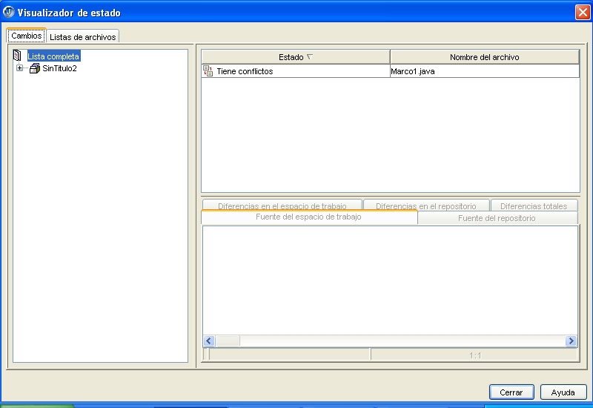

Figura 31.6.1

En esta ventana, se indica que hay conflictos en el archivo Marco1.java, debido a que el contenido del espacio de trabajo no coincide con el del repositorio. Si seleccionamos la línea Tiene conflictos del panel derecho, se muestra la ventana de la Figura 31.6.2.

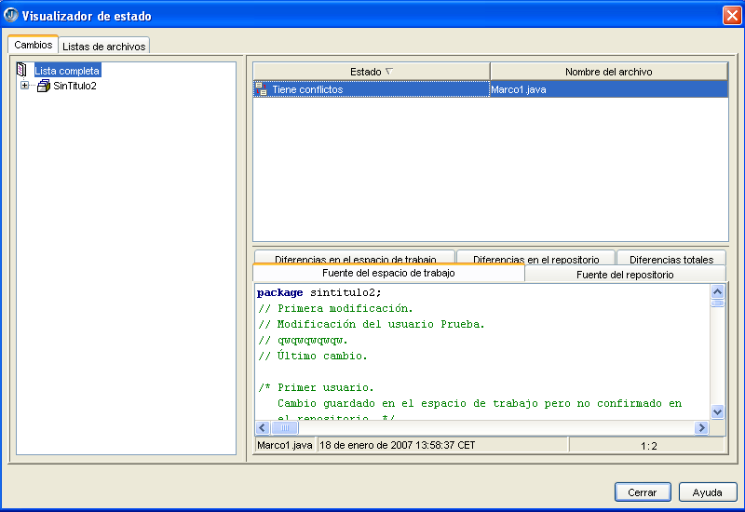

Figura 31.6.2

En el panel derecho inferior de esta ventana, podemos ver las diferencias de los archivos almacenados en el espacio de trabajo y en el repositorio, seleccionando las fichas correspondientes.

Si ejecutamos la opción Confirmar proyecto del menú Equipo cuando tenemos conflictos en los archivos de nuestro espacio de trabajo y del repositorio, se muestra la ventana de la Figura 31.6.3.

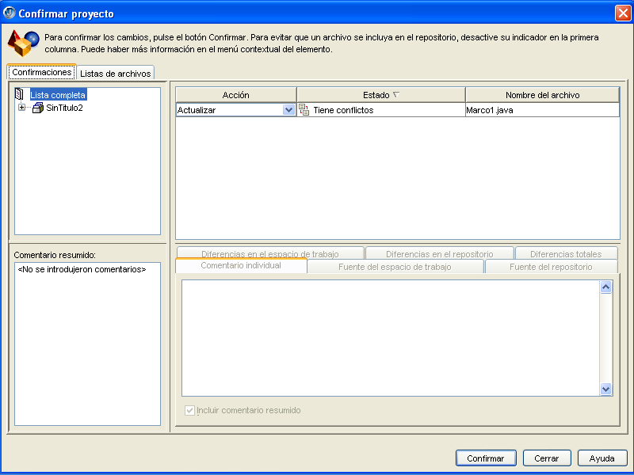

Figura 31.6.3

En esta ventana, se informa de la acción que se está realizando (Actualizar), de lo que ocurre al realizar esta acción (Tiene conflictos) y, caso de que haya conflictos, los archivos que están generando problemas (Marco1.java). Si seleccionamos el archivo Marco1.java en la parte superior del panel derecho, se pueden acceder a todas las opciones disponibles en la ventana de la Figura 31.6.2, cuando ejecutamos la opción Visualizar estado.

Si, en la ventana de la Figura 31.6.3, hacemos clic en Actualizar, se visualiza una lista de opciones (estas opciones también son accesibles abriendo el menú contextual sobre Tiene conflictos o Marci1.java). Si ejecutamos la opción Actualizar, JBuilder intentará fusionar los archivos que producen conflicto, pero no podrá porque antes de actualizar hay que confirmar la actualización del repositorio, según se muestra en la ventana de la Figura 31.6.4.

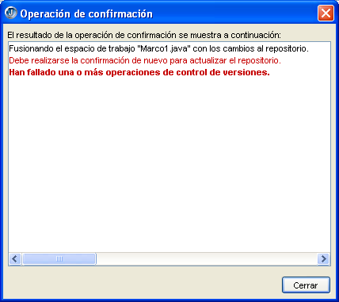

Figura 31.6.4

Después de cerrar esta ventana, se muestra la ventana de la Figura 31.6.3 sin los conflictos generados anteriormente, aunque todavía tenemos que confirmar los cambios, debiendo pulsar el botón Confirmar en la ventana de la Figura 31.6.3.

En este caso, como todavía hay conflictos, se muestra el entorno de desarrollo con el código fuente con errores, según se muestra en la ventana de la Figura 31.6.5.

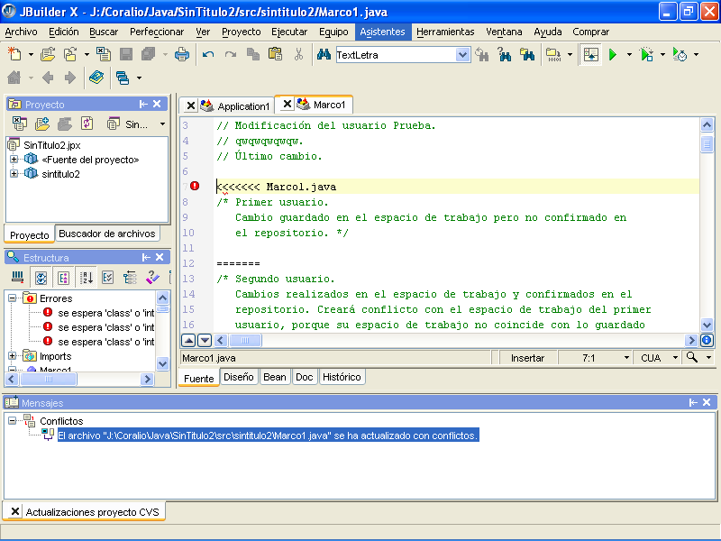

Figura 31.6.5

Si, en esta ventana, abrimos la ficha Histórico, se muestra la ventana de la Figura 31.6.6.

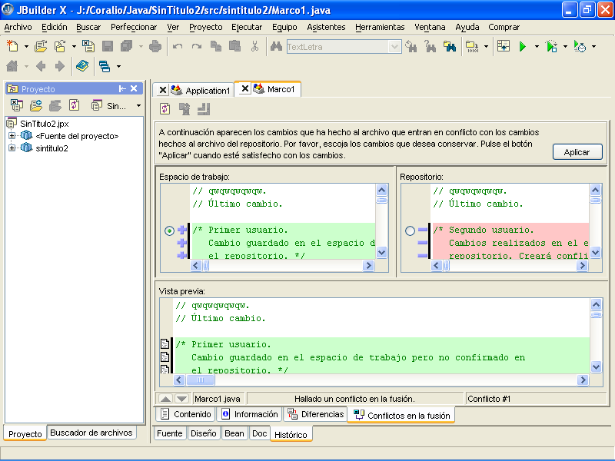

Figura 31.6.6

En esta ventana (observar que tenemos abierta la ficha Conflictos en la fusión), tenemos visible el código del espacio de trabajo, en el panel Espacio de trabajo, y el código del repositorio, en el panel Repositorio.

En el panel Vista previa se visualiza el contenido del archivo si utilizamos los cambios del espacio de trabajo o los cambios del repositorio. Para ello, hay que seleccionar, respectivamente, el botón de radio incluido a la izquierda del código del espacio de trabajo o el botón de radio incluido a la izquierda del código del repositorio, según se muestra en las ventanas de las Figuras 31.6.7 (con el botón de radio del espacio de trabajo seleccionado) y 31.6.8 (con el botón de radio del repositorio seleccionado).

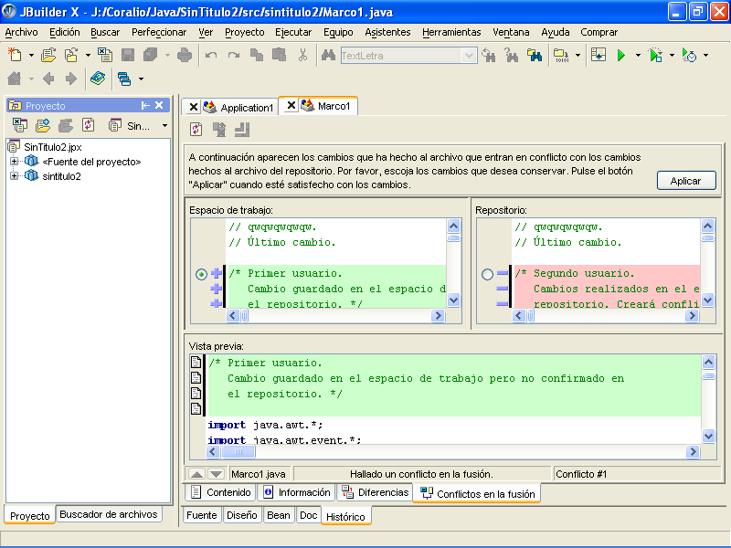

Figura 31.6.7

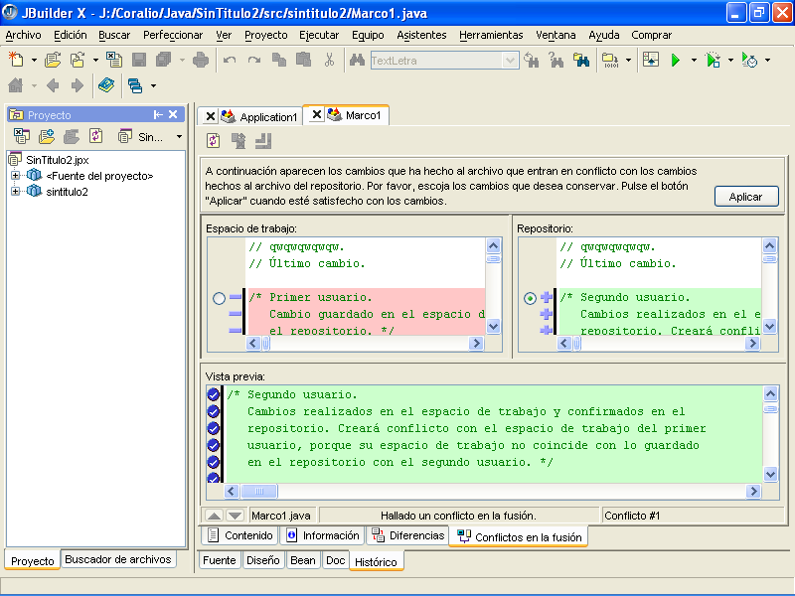

Figura 31.6.8

Las fichas Diferencias, Información y Contenido muestran más detalles sobre el código que está generando conflictos.

Una vez seleccionado, en la ventana de la Figura 31.6.6, el código que queremos mantener, hay que pulsar el botón Aplicar y los conflictos generados desaparecerán. Esta operación se puede deshacer desde la opción Deshacer del menú Edición (esta opción no está disponible desde la ficha Histórico).

Para finalizar la operación, hay que ejecutar la opción Confirmar proyecto (o Confirmar “Marco1.java”) del menú Equipo.

Desarrollo con CVS desde un repositorio local compartido.

Cuando no se ha configurado un servidor CVS, se puede compartir un repositorio local para que el resto de desarrolladores lo utilicen a través de la red. Para ello, tenemos que compartir el repositorio local en el servidor en el que se ha creado, asignando los permisos necesarios, tanto en local como en red, a los usuarios que lo van a utilizar.

Los desarrolladores deben seguir las acciones descritas en el apartado Extracción de un módulo por otro usuario y, en la ventana de la Figura 31.5.1, conectarse al recurso compartido que apunta al repositorio local, según se muestra en la ventana de la Figura 31.7.1.

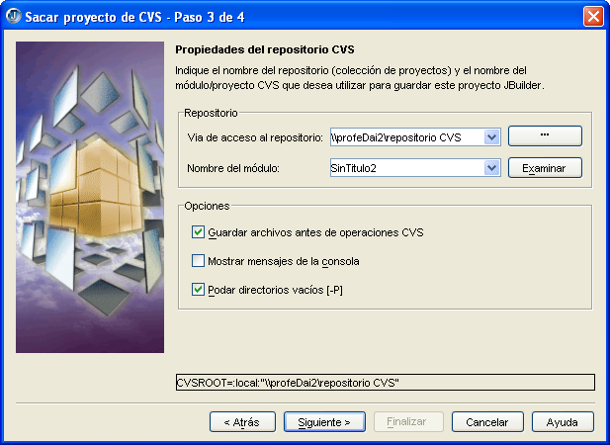

Figura 31.7.1

En esta ventana, cuando escribamos el nombre del recurso compartido que apunta al repositorio (en nuestro ejemplo, \\profeDai2\repositorio CVS), se escribirá, automáticamente, el nombre del módulo que queremos cargar. Pulsamos Siguiente y Finalizar en la nueva ventana, y ya podemos trabajar con el proyecto del repositorio, según se ha descrito en los apartados anteriores.

